СОДЕРЖАНИЕ

ВВЕДЕНИЕ 4

1 СПЕЦИАЛЬНАЯ ЧАСТЬ 7

1.1 Назначение и область применения 7

1.1.1 Назначение программы 7

1.1.2 Область применения программы 8

1.2 Технические характеристики 10

1.2.1 Постановка задачи на разработку программы 10

1.2.2 Описание алгоритма функционирования программы 43

1.2.3 Описание и обоснование выбора метода организации входных и выходных данных 51

1.2.4 Описание и обоснование выбора состава технических средств 53

1.2.5 Описание и обоснование выбора состава программных средств 54

2 ЭКСПЛУАТАЦИОННЫЕ РУКОВОДСТВА 58

2.1 Руководство программиста 58

2.1.1 Назначение и условия применения программы 58

2.1.2 Характеристики программы 59

2.1.3 Обращение к программе 62

2.1.4 Входные и выходные данные 63

2.1.5 Сообщения 68

2.2 Руководство оператора 68

2.2.1 Назначение программы 68

3 ОЖИДАЕМЫЕ ТЕХНИКО-ЭКОНОМИЧЕСКИЕ ПОКАЗАТЕЛИ 70

4 ИНФОРМАЦИОННАЯ БЕЗОПАСНОСТЬ И ОХРАНА ТРУДА 76

ЗАКЛЮЧЕНИЕ 83

СПИСОК ИСПОЛЬЗОВАННЫХ ИСТОЧНИКОВ 84

# ВВЕДЕНИЕ

В настоящее время такое явление, как «рынок информационных услуг», настолько влилось в нашу жизнь, что можно без голословности заявить: без информационного рынка не может быть современного общества. Первые информационные продукты и услуги появились в средствах массовой информации и сфере телекоммуникаций; мощным импульсом для развития информационного рынка стал технологический прогресс. В жизнь человека вошла компьютерная техника, стремительно наращивавшая свой потенциал.

Сегодня продолжается интенсивное формирование и развитие рынка информационных услуг. Формируется экономика нового типа, где информация играет всё большую роль - увеличивается производство информационных товаров, появляются новые отрасли, новые профессии и новые рабочие места.

Согласно статистике, производство мировых товаров и услуг в год растёт в районе 10 процентов. Производство же информационных продуктов и услуг растёт ежегодно в районе 30 процентов и более. Потенциал информационного рынка и его влияние на развитие экономики сложно переоценить.

С развитием рынка развивается и сам пользователь. Потребителя нашего времени отличают достаточно высокий уровень информированности и компетентности по сравнению с пользователями пять лет назад, а также более высокие требования к продукту, причем не только касательно пользы, функциональности или практичности, но и в визуальном плане.

В психологии восприятия есть такое понятие, как «эффект ореола»: любая информация о человеке накладывается на образ, созданный на основании первых впечатлений, и в зависимости именно от созданного образа человек воспринимается позитивно или негативно. Когда дело касается продуктов, в том числе и информационных, можно несколько переформулировать данное суждение: то, как человек будет воспринимать продукт, будет зависеть от первого визуального впечатления. И, по сути, если при первом «знакомстве» продукт пользователя не зацепил, то второго шанса уже не будет. Пользователь не станет покупать холодильник, читать статью, идти на выставку, если его не зацепит кричащий нестандартный заголовок или тематическая запоминающаяся визуализация в виде изображения или видеоролика. Причем в общем и целом люди намного лучше усваивают информацию, представленную в виде изображения, нежели на слух или через текст:

##### [Существует](http://www.sciencemag.org/content/176/4035/628.3.extract) эффект превосходства изображений над текстом: информацию, увиденную на картинке или фотографии, люди запоминают лучше.

##### [65% людей — визуалы](http://papers.ssrn.com/sol3/papers.cfm?abstract_id=587201). Это значит, что изображения помогают им воспринимать, осознавать и запоминать информацию.

##### Человек запоминает около 10% услышанной информации, 30% прочитанного текста и 80% увиденного.

В связи с этим возникает повышенный спрос на качественный информационный визуальный контент.

Круг потребителей фотоконтента чрезвычайно широк и разнообразен: от учащихся и обучающих, которым необходим наглядный материал для презентаций, докладов, видеороликов до веб-дизайнеров, маркетологов и просто людей, ищущих вдохновения.

Пользователям нередко требуется не только красивый и качественный, но и оригинальный контент, который было бы к тому же достаточно легко найти в упорядоченной структурированной базе. К сожалению, хотя такие сервисы как Google Images и [Яндекс.Картинки](http://yandex.ru/clck/jsredir?bu=3byxw8&from=yandex.ru%3Bsearch%2F%3Bweb%3B%3B&text=&etext=1772.ze_jK_Ep88GGbGONbw9wSoMMQBvLyqsJhET_j3X82ioZ_5pz7VhEqrOzsEU-8_F2.b4ed51eae02aaa45f916cc2842e2f5306b993053&uuid=&state=PEtFfuTeVD5kpHnK9lio9WCnKp0DidhEnJgmlcOG45r7zHa-Y_zfflp_QvvbgduOw5UH9sqjnOw,&&cst=AiuY0DBWFJ5Hyx_fyvalFFyhreqPHbcvXi6c95JgOiF8z6SPJFGhbwAX5Pjfas83UoRGW1c8UFzIr7pdSI9WmwFOgcWpEjz6gwDO1qbg5VhpBRYmj2ay0UjeRZ17lsqfNNTc_Hk4p37_ghkQj8BHl21-lpNszXVEbFPk72KGl7EuI-n4wilFa_BZbd3OcEptJkWX9bFy33R522qr_FN6SctWlan70e0OrZcS4QFjSo8hzQVChv-eFdwtivXiO-eNIakqrrE6lsS6cwci3YveJATd7_Afu_60gMpnAM7XYKa7BGpE_AVn-AZY8wXIPiHuNMvM2vFh8pl6Wy8IcUoBjrVONk33VapMTa5RZdLFUSw,&data=UlNrNmk5WktYejY4cHFySjRXSWhXTWRwNjROVUR3SGZ3bzZmZUdJZi1nckVEclVURzNZYTZUXzh4YkE0Z2M4WEVHckhhT0JFOWZGYlVoQmtzSGx3eTdxLTZaVEh0blBBV2RGOGxxQm5XS3Ms&sign=6e8d2162c673f12625fa87323fb4abde&keyno=0&b64e=2&ref=orjY4mGPRjk5boDnW0uvlrrd71vZw9kpjly_ySFdX80,&l10n=ru&cts=1525041948426&mc=4.502583407161069) и предоставляют пользователю удобные средства поиска и фильтрации изображений, но с их помощью достаточно трудно найти оригинальный контент. Как правило, то, что есть в общедоступных бесплатных ресурсах, есть у всех.

Поэтому когда пользователю нужны действительно высококачественные и незаурядные изображения и фотографии, он обращается к так называемым фотобанкам.

Фотобанк – онлайн-хранилище изображений, фотографий, футажей, выполняющее посредническую функцию между покупателем и автором изображения. Подобные сервисы, весьма популярные на западе, в последнее время достаточно быстро набирают популярность и в России.

Целью дипломной работы является разработка веб-сервиса Raccoonogram – современной площадки по обмену изображениями. Данный фотобанк предназначен для обеспечения пользователям возможностей поиска и скачивания изображений, а также загрузки собственных работ для их последующего распространения и продажи.

Для достижения цели были поставлены следующие задачи:

1. Изучить предметную область создаваемого программного продукта.
2. Провести анализ предметной области.
3. Выполнить проектирование и реализацию прикладной системы.
4. Провести расчет технико-экономических показателей.
5. Изучить вопрос информационной безопасности и охране труда.
6. Разработать различные виды тестов.

Работа, состоит из 4 разделов, которые, в свою очередь, делятся на подразделы; содержит 9 таблиц, 35 иллюстраций.

# СПЕЦИАЛЬНАЯ ЧАСТЬ

# Назначение и область применения

# Назначение программы

Веб-сервис по обмену изображениями Raccoonogram – это самостоятельный программный продукт. Подобные сервисы также называются фотобанками, где изображения имеют лицензию для использования определенным лицом по конкретной причине.

Как было отмечено во введении, подобного рода онлайн-хранилища изображений набирают популярность. И тому есть ряд причин. Бесплатные ресурсы хотя и не исчерпали себя, но нередко не способны удовлетворить требования пользователей ввиду:

##### Огромного количества хранимых ресурсов;

##### Общедоступности;

##### Перегруженности однотипным контентом;

##### Отсутствия лицензий.

Это тот случай, когда количество совершенно не гарантирует качество: большая часть контента бесплатных ресурсов характеризуется недостаточным разрешением и размером, что является ключевым фактором для многих пользователей, а также наличием сторонних знаков, надписей, прочее. К тому же, чем больше разнообразного контента, тем сложнее найти нужное, особенно принимая во внимание тот факт, что в подобных поисковых системах большой процент от общего числа занимают продублированные изображения с несущественными различиями в цветовой гамме либо размерах. Также один из главных минусов бесплатных фотобанков заключается в том, что использование бесплатных изображении подразумевает отсутствие лицензий на них: во-первых, не исключено, что, к примеру, сайт с аналогичной вашему тематикой будет иметь те же самые иллюстрации, а во-вторых, если на взятом фото окажется человек, который не давал разрешения на использование его лица в коммерческих целях, возможно, будет инициирован судебный процесс.

В связи с этим все большее количество пользователей интернет-пространства обращаются к специализированным хранилищам, где можно за небольшие деньги или бесплатно быстро найти качественный оригинальный контент. Безусловно, часть наполнения фотобанков берется из тех же общедоступных источников: из поисковых систем, фотобанков-партнеров. Однако больший процент составляют именно авторские работы.

Многие художники, дизайнеры и фотографы активно используют подобные площадки, поскольку это не только источник вдохновения, но и удобный механизм для распространения и продажи продуктов своей деятельности, а также для рекламы и общения с единомышленниками.

# Область применения программы

Фотобанк Raccoonogram является продуктом, предоставляющим возможности для реализации нового коммерческого проекта на просторах глобальной сети Интернет. Он создаётся с целью получения прибыли от бизнеса после его старта и успешного развития.

Данный программный продукт может быть готовым бизнес-решением или начальной стадией работы над стартапом – прототипом.

Стартап — это временная структура, предназначенная для поиска и реализации масштабируемой бизнес-модели. Классические стартапы имеют одну характерную черту: они имеют уникальную идею, а также строят свою деятельность на базе инновационных идей или новых, современных технологий.

Начальная стадия работы над любым стартапом – это создание его прототипа. По мере превращения прототипа в полноценный продукт стартап трансформируется, развивается и масштабируется. Под масштабированием понимается увеличение сферы влияния проекта, связанное с вложением финансов.

Конечная цель успешного стартапа – продажа продукта крупной корпорации или продолжение прибыльного бизнеса в качестве самостоятельной компании.

Данный фотобанк может стать неплохой основой – прототипом – для дальнейшего развития стартапа, поскольку при его реализации были использованы весьма востребованные в наши дни технологии. Так, согласно исследованию, проведенному сервисом для разработчиков Stack Overflow в 2016-2017 годах, в котором приняло участие более 56 тысяч разработчиков из 173 стран мира, в четверку самых используемых технологий и языков программирования входят JavaScript (55,4%), SQL (49,1%), Java — (36,3%), C# — (30,9%), из которых при разработке данного приложения было использовано все, кроме Java.

# Технические характеристики

# Постановка задачи на разработку программы

Целью дипломного проекта является разработка веб-сервиса для хранения, распространения и обмена изображениями как на бесплатной, так и на платной основе.

Веб-сервис должен соответствовать требованиям:

##### кроссбраузерности;

##### адаптивности;

##### быстродействия.

Сайт должен обладать кроссбраузерностью - поддерживаться и корректно функционировать в основных браузерах, а также быть адаптивным на различных устройствах - корректно отображаться и функционировать на максимально возможном количестве устройств (ПК, планшеты, смартфоны, телефоны) при всех возможных разрешениях их экранов.

Кроссбраузерность – это способность веб-ресурса к идентичному отображению в большинстве популярных браузеров. При этом особое внимание уделяется сохранению одинакового уровня читабельности и отсутствию разрывов и других визуальных несоответствий верстки. На данный момент есть 5 самых популярных браузеров, для которых необходимо обеспечивать кроссбраузерность: Google, Mozilla, Opera, Яндекс.Браузер и Internet Explorer.

Чтоб добиться одинакового отображения сайта в браузерах, можно использовать один из следующих способов:

##### Разделение стилей с помощью условных комментариев;

##### CSS-хаки.

Разделение стилей для разных браузеров – один из самых распространенных способов кроссбраузерной верстки. Суть метода заключается в идентификации вида браузера пользователя и применение соответствующего стиля совместно с основным.

Другой, не менее частый способ кроссбраузерной верстки – CSS-хаки, позволяющий определять свойства конкретным элементам. Этот способ менее надежный, поскольку при отключении JS прекратит фукнционирование.

Проверить кроссбраузерность сайта можно либо путем непосредственного тестирования в различных браузерах, либо с помощью специальных онлайн-сервисов (например, Browsershots, BrowserCam) и локальных приложений (Multi-Browser Viewer).

Данный программный продукт должен обеспечивать функционал для трех типов пользователей: незарегистрированный пользователь (далее «Пользователь»), зарегистрированный пользователь (далее – «Автор») и «Администратор».

«Пользователь» - это посетитель сайта, который изначально хочет:

##### получать качественные изображения;

##### искать необходимый контент быстро и точно.

В процессе работы у «Пользователя» могут сформироваться следующие потребности и желания:

##### искать и просматривать информацию по интересующему «автору»;

##### связываться с заинтересовавшим автором;

##### получать поддержку со стороны администратора;

##### регистрироваться на сайте.

##### делиться найденным контентом в социальных сетях.

«Автор» - это пользователь, прошедший регистрацию и авторизацию, который может размещать свои работы на данном сайте. «Автор» хочет:

##### загружать свои работы на сайт с целью их распространения и продажи;

##### своевременно получать оплату при покупке работ пользователями;

##### получать детализированные отчеты о количестве скачиваний своих работ, а также о контенте, популярном среди пользователей;

##### своевременно и оперативно получать поддержку от службы поддержки.

«Администратор» - это непосредственно владелец или назначенное доверенное лицо владельца, которое занимается курированием и контролем работы сервиса. Он хочет:

##### иметь удобные средства для мониторинга базы и ведения статистики;

##### обладать правами удаления и изменения некорректного контента;

##### своевременно и оперативно отвечать на вопросы и запросы пользователей сервиса для обеспечения комфортных условий работы;

##### иметь возможность ведения диалога и рассылки сообщений пользователям.

В ходе анализа подраздела 1.1 «Назначение и область применения» было составлено следующее описание функционирования акторов:

Таблица 1 - Описание функционала акторов

|  |  |  |
| --- | --- | --- |
| Актор | Название варианта использования | Описание варианта использования |
| Пользователь | Просмотр информации сайта | Актор может перейти на сайт, просмотреть главную страницу, а также страницы информации, поиска, реклам, карточек фотографий и аккаунтов Авторов. |
| Пользователь | Поиск фотографий и Авторов | Актор может осуществить поиск фотографий по ключевому слову и по категории, а также поиск Авторов по ник-нейму (логину). |
| Пользователь | Приобретение изображений | Актор может скачать бесплатные изображения или приобрести платные согласно условиям пользования сайтом. |
| Пользователь | Сообщение Автору | Актор может отправить заинтересовавшему его Автору сообщение, указав при этом обратные контактные данные. |
| Пользователь | Вопрос Администратору | Актор может задать вопрос Администратору касательно функционирования сайта, обработки данных, возможностей связи и сотрудничества с помощью специальной формы, указав при этом обратные контактные данные. |
| Пользователь | Регистрация | Актор может зарегистрироваться на сайте для дальнейшей работы в сервисе в качестве Автора. |
| Пользователь | Вход | Актор может войти в зарегистрированный ранее аккаунт для продолжения работы в сервисе в качестве Автора или Администратора в зависимости с установленной ролью (правами доступа). |
| Пользователь | Распространение информации в соц.сетях | Актор может поделиться понравившимся изображением или сервисом в целом в социальных сетях. |
| Пользователь | Благодарность Администратору | Актор может перевести на счет Администратора сумму - благодарность за качественную и оперативную работу сервиса. |
| Автор | Загрузка и управление фотографиями | Актор может выгружать свои фотографии на сайт, задавая им ключевые слова, описание, стоимость, а также оперировать уже загруженными изображениями: редактировать и удалять их. |
| Автор | Получение статистики | Актор может получать статистику покупок его изображений, а также перечень наиболее актуальных запросов и изображений. |
| Автор | Изменение профиля | Актор может вносить изменения в данные своего профиля: e-mail, ник-нейм, пароль, фото профиля. |
| Автор | Пользовательский функционал | Актор может выполнять большую часть функционала актора Пользователь. |
| Автор | Выход | Актор может выйти из персонального кабинета и продолжить работу с сайтом в качестве обычного пользователя. |
| Администратор | Получение статистики по авторам, запросам и изображениям. | Актор может получать статистические данные по Авторам, актуальным запросам и изображениям с целью их дальнейшего анализа и распространения. |
| Администратор | Изменение статического наполнения сайта | Актор может изменять статический контент сайта: статьи, информационные страницы, блоки рекламы. |
| Администратор | Управление фотографиями | Актор может оперировать уже загруженными изображениями: редактировать и удалять их. |

В ходе анализа требований к программному продукту была построена следующая диаграмма вариантов использования (прецедентов):



Рисунок 1 Диаграмма вариантов использования

В ходе анализа подраздела 1.1 «Назначение и область применения» были выявлены следующие прецеденты:

Таблица 2 - Описание прецедентов

|  |  |  |  |
| --- | --- | --- | --- |
| №  прец | Актор | Название варианта использования | Формулировка |
|  | Пользователь | Просмотр данных | Может просматривать страницы сайта: Главную, Фотогралерею, Авторов, информационные страницы, карточку товара (фотографии), страницу Автора. |
|  | Пользователь | Поиск данных | Может искать изображения по названию категории и ключевым словам, настраивать фильтры, выбирать способ упорядочивания, а также искать Авторов по логину и выбирать способ их упорядочивания. |
|  | Пользователь | Приобретение изображения | Приобретает изображение на платной основе путем перевода средств на счет Автора, после изображение становится доступным для загрузки, или на бесплатной основе, когда изображение сразу доступно для загрузки. |
|  | Пользователь | Связь с Автором | Находясь на странице Автора, оставляет ему сообщение личного или рабочего характера. |
|  | Пользователь | Связь с Администратором | Отправляет сообщение в службу поддержки. |
|  | Пользователь | Регистрация | Пользователь проходит процесс регистрации и авторизации и получает доступ к персональному кабинету и прочим функциональным возможностям Автора; переходит в роль Автора. |
|  | Пользователь | Вход | Пользователь проходит процесс авторизации и получает доступ к персональному кабинету и прочим функциональным возможностям Автора; переходит в роль Автора. |
|  | Пользователь | Распространение информации в соц.сетях | С помощью специальных социальных кнопок актор распространяет понравившееся ему изображение в своих социальных сетях. |
|  | Пользователь | Перевод средств владельцу | Добровольный перевод средств на персональный счет сервиса или его владельца. |
|  | Автор | Управление фотографиями | Загрузка изображений с заданием описательной информации, редактирование описательной информации и удаление изображений. |
|  | Автор | Управление профилем | Дополнение персональной информации: аватар, статус, дополнительные данные о себе, внешняя ссылка для связи; редактирование персональной информации; удаление аккаунта. |
|  | Автор | Просмотр статистики | Формирование отчетов, предоставляющих информацию о количестве покупок/скачиваний изображений и их общей стоимости, количестве «лайков», о наиболее популярных изображениях и категориях. |
|  | Автор | Выход | Выход из личного кабинета; актор переходит к функционалу Пользователя. |
|  | Администра-тор | Управление статическим наполнением | Изменение рекламных банеров, документации. |

Прецедент П3 «Приобретение изображения»

Рамки: Веб-сервис Raccoonogram.

Уровень: Задача, определенная пользователем.

Основной исполнитель: Пользователь, Система.

Заинтересованные лица и их требования.

Пользователь. Хочет приобрести изображение высокого качества с лицензией в нужном размере по оптимальной цене.

Автор. Хочет продать свою работу по оптимальной цене, оперативно получить вознаграждение.

Владелец. Хочет получить процент за посредничество с покупки на персональный счет или счет сервиса в связи с установленными правилами веб-сервиса.

Связи с другими вариантами использования: существует связь с Управлением фотографиями (П10), Просмотром данных (П1); возможна связь с Поиском данных (П2).

Краткое описание.

Данный вариант использования позволяет Пользователю приобретать изображения, размещенные в веб-сервисе Raccoonogram, бесплатно или на коммерческой основе. После того, как Автор загрузил в личном кабинете изображение и установил для него Категорию, Ключевые слова, Описание и стоимость (П10), изображение будет доступно для просмотра и скачивания другим лицам, работающим в системе. Пользователь, просматривающий карточку товара (П1), может приобрести изображение, нажав на кнопку «Купить», после чего он выбирает в появившемся модальном окне размер изображения, вводит свои контактные данные, принимает условия договора и дает согласие на обработку персональных данных, производит оплату и приобретает изображение. После этого в базу данных вносится запись об осуществлении покупки изображения, а плата за изображение переводится на соответствующий счет. Поскольку Пользователь может перейти в карточку товара после осуществления поиска, то возможна связь с прецедентом П2 «Поиск данных».

Предусловия: Пользователь находится на веб-сайте Raccoonogram, в карточке изображения, которое он хочет приобрести.

Результаты (Постусловия): Пользователь приобрел изображение. Автор и Владелец получили вознаграждение.

Основной успешный сценарий:

1. Пользователь переходит в карточку изображения.
2. Система выгружает полную информацию об изображении.
3. Пользователь нажимает на кнопку «Купить».
4. Система выдает модальное окно приобретения изображения.
5. Система выводит в модальное окно стоимость изображения, его миниатюру и доступные размеры для скачивания, форму платежной системы.
6. Пользователь вводит адрес своей электронной почты в соответствующее поле «Email».
7. Пользователь выбирает необходимый размер изображения.
8. Пользователь заполняет форму платежной системы.
9. Пользователь нажимает кнопку «Купить».
10. Форма проходит валидацию в системе.
11. Форма платежной системы проходит проверку на корректность введенных данных.
12. Со счета Пользователя списывается стоимость изображения.
13. Пользователь подтверждает загрузку изображения.
14. Изображение загружается на носитель Пользователя.

Расширения (альтернативные потоки)

5.а) Изображение распространяется бесплатно (его стоимость равна нулю)

* + 1. Система выводит в модальное окно стоимость изображения, его миниатюру и доступные размеры для скачивания.
    2. Пользователь вводит адрес своей электронной почты в соответствующее поле «Email».
    3. Пользователь выбирает необходимый размер изображения.
    4. Пользователь нажимает кнопку «Купить».
    5. Форма проходит валидацию в системе.
       1. а) Форма не прошла валидацию из-за пустого поля «E-mail».
          1. Система возвращает пользователю сообщение о том, что необходимо заполнить поле «E-mail».
          2. Осуществляется переход к пункту 2 альтернативного потока 5.а).
       2. б) Форма не прошла валидацию из-за отсутствия выбранного размера изображения.
          1. Система возвращает пользователю сообщение о том, что необходимо выбрать размер изображения.
          2. Осуществляется переход к пункту 3 альтернативного потока 5.а).
    6. Осуществляется переход к пункту 13 основного успешного сценария.

10.а Форма не прошла валидацию из-за пустого поля «E-mail».

* + 1. Система возвращает пользователю сообщение о том, что необходимо заполнить поле «E-mail».
    2. Осуществляется переход к пункту 6 основного успешного сценария.

10.б Форма не прошла валидацию из-за отсутствия выбранного размера изображения.

* + 1. Система возвращает пользователю сообщение о том, что необходимо выбрать размер изображения.
    2. Осуществляется переход к пункту 7 основного успешного сценария.

11.а Форма платежной системы не прошла проверку на корректность введенных данных.

* + 1. Система возвращает пользователю соответствующее сообщение об ошибке.
    2. Осуществляется переход к пункту 8 основного успешного сценария.

13.а Пользователь отменяет загрузку изображения.

* + 1. Скачивание изображения отменяется.
    2. Средства пользователю не возвращаются.

Специальные требования:

1. Компьютер, клавиатура, мышь.
2. Подключение к сети Интернет.

Частота использования: при приобретении Пользователем изображения.

Открытые вопросы: Пользователь должен обладать открытым счетом с достаточным количеством средств для приобретения изображения на нем. Пользователь должен обладать адресом электронной почты.

Прецедент П6 «Регистрация»

Рамки: Веб-сервис Raccoonogram.

Уровень: Задача, определенная пользователем.

Основной исполнитель: Пользователь, Система.

Заинтересованные лица и их требования.

Пользователь. Хочет зарегистрироваться в системе, чтоб получить возможность выкладывать в личном кабинете в веб-сервис изображения для их распространения на платной или бесплатной основе.

Связи с другими вариантами использования: существует связь с Просмотром данных (П1), с прецедентов Вход (П7).

Краткое описание.

Данный вариант использования Пользователю зарегистрироваться в системе и получить права Автора. Перейти на страницу регистрации можно с любой страницы сервиса Raccoonogram, поэтому прецедент связан с П1 (Просмотр данных). В том числе, если пользователь перешел на страницу Входа в систему, но раньше не был зарегистрирован, он получает возможность регистрации, отсюда связь с прецедентом Вход (П7). Также после того, как пользователь зарегистрирован, система автоматически выполняет вход в систему для данного пользователя и перенаправляет его в личный кабинет (П7).

В процессе регистрации пользователю необходимо ввести в поля формы регистрации адрес электронной почты, логин, который будет отображаться в качестве имени правообладателя на выложенных изображениях, и пароль. После этого необходимо нажать на кнопку «Зарегистрироваться». В случае успешной регистрации Пользователь получает права Автора и попадает в личный кабинет Автора.

Предусловия: Пользователь находится на веб-сайте Raccoonogram.

Результаты (Постусловия): Пользователь зарегистрирован в системе, пользователь получает уникальный логин, пароль и соответствующие права доступа.

Основной успешный сценарий:

1. Пользователь переходит на страницу регистрации.
2. Пользователь заполняет поля формы регистрации.
3. Пользователь нажимает кнопку «Зарегистрироваться».
4. Система отправляет данные формы в контроллер.
5. Форма проходит валидацию.
6. Запись с данными нового пользователя записывается в базу данных в соответствующую таблицу.
7. Система осуществляет вход для данного пользователя
8. Система возвращает пользователю страницу Личный кабинет.

Расширения (альтернативные потоки)

5.а Не все поля формы заполнены.

* + 1. Система возвращает пользователю соответствующее сообщение о необходимости заполнить все поля формы.
    2. Осуществляется переход к пункту 2 основного успешного сценария.

5.б Введенный пользователем E-mail уже занят другим пользователем.

* + 1. Система возвращает пользователю сообщение о том, что пользователь с выбранным адресом электронной почты уже существует.
    2. Осуществляется переход к пункту 2 основного успешного сценария.

5.в Введенный пользователем логин уже занят другим пользователем.

* + 1. Система возвращает пользователю сообщение о том, что введенный логин уже занят другим пользователем.
    2. Осуществляется переход к пункту 2 основного успешного сценария.

5.г Введенный пользователем пароль не прошел проверку на надежность.

* + 1. Система возвращает пользователю соответствующее сообщение и рекомендацию, как сделать пароль надежнее.
    2. Осуществляется переход к пункту 2 основного успешного сценария.

5.д Введенный пользователем пароль и его дубль (поле «Повторите пароль») не совпадают.

* + 1. Система возвращает пользователю соответствующее сообщение о том, что пароли не совпадают.
    2. Осуществляется переход к пункту 2 основного успешного сценария.

Специальные требования:

1. Компьютер, клавиатура, мышь.
2. Подключение к сети Интернет.

Частота использования: при регистрации нового пользователя.

Открытые вопросы: Пользователь должен обладать адресом электронной почты.

Прецедент П7 «Вход»

Рамки: Веб-сервис Raccoonogram.

Уровень: Задача, определенная пользователем.

Основной исполнитель: Пользователь, Система.

Заинтересованные лица и их требования.

Пользователь. Хочет войти в личный кабинет Автора для осуществления соответствующего функционала.

Связи с другими вариантами использования: существует связь с Просмотром данных (П1), с прецедентов Регистрация (П6).

Краткое описание.

Данный вариант использования Пользователю войти в систему и перейти к функционалу Автора. Перейти на страницу входа можно с любой страницы сервиса Raccoonogram, поэтому прецедент связан с П1 (Просмотр данных). Если пользователь перешел на страницу Входа в систему, но раньше не был зарегистрирован, он получает возможность регистрации, отсюда связь с прецедентом Регистрация (П6). В процессе входа пользователю необходимо ввести в поля формы входа логин и пароль. После этого необходимо нажать на кнопку «Войти». В случае успешного входа Пользователь получает права Автора и попадает в личный кабинет Автора. Также возможно осуществить вход через веб-сервисы Google, для этого необходимо на странице входа нажать в панели «Вход через сторонние сервисы» кнопку «Google», после чего войти в свой Google-аккаунт и в открывшейся форме подтвердить или изменить адрес электронной почты и ввести Логин. Затем нажать на кнопку, тем самым завершив регистрацию. В случае успешного входа Пользователь получает права Автора и попадает в личный кабинет Автора.

Предусловия: Пользователь находится на веб-сайте Raccoonogram.

Результаты (Постусловия): Пользователь авторизован в системе, находится в личном кабинете и может выполнять функционал Автора.

Основной успешный сценарий:

1. Пользователь переходит на страницу входа.
2. Пользователь выбирает стандартный способ входа и заполняет поля формы входа.
3. Пользователь нажимает кнопку «Войти».
4. Система отправляет данные формы в контроллер.
5. Форма проходит валидацию.
6. Система сверяет введенные логин и пароль с логином и паролем в базе.
7. Система создает экземпляр класса User, куда записывает данные по данному авторизованному пользователю.
8. Система возвращает авторизованному пользователю страницу Личный кабинет.

Расширения (альтернативные потоки)

2.а Пользователь выбирает способ входа через сторонний сервис Google.

* + 1. Осуществляется поиск данных пользователя, авторизованного в Google-аккаунте на данном носителе.
    2. а) Возвращается пользователь, авторизованный в Google-аккаунте.
       1. Система проверяет, существует ли для данного пользователя регистрационная запись в базе.

а) Запись существует.

1. Осуществляется переход к пункту 7 основного успешного сценария.

б) Записи не существует.

1. Система возвращает форму, в которой необходимо подтвердить или изменить адрес электронной почты и ввести Логин.

2. Пользователь заполняет все поля, после чего становится доступной кнопка «Завершить регистрацию».

3. Запись с данными нового пользователя записывается в базу данных в соответствующую таблицу.

4. Осуществляется переход к пункту 7 основного успешного сценария.

2. б) На данном носителе не обнаружен пользователь, авторизованный в Google-аккаунте.

* + - 1. Пользователю предоставляется возможность входа в Google-аккаунт.
      2. а) Пользователь вошел в Google-аккаунт.
         1. Осуществляется переход к пункту 1 альтернативного потока 2.а.

2. б) Пользователь прервал вход в Google-аккаунт.

* + - * 1. Процесс входа в личный кабинет прерывается.

5.а Не все поля формы заполнены.

* + 1. Система возвращает пользователю соответствующее сообщение о необходимости заполнить все поля формы.
    2. Осуществляется переход к пункту 2 основного успешного сценария.

5.б Введенный пользователем логин не обнаружен в базе.

* + 1. Система возвращает пользователю сообщение о том, что данный логин в базе не обнаружен.
    2. Осуществляется переход к пункту 2 основного успешного сценария.

5.в Введенный пользователем пароль не совпадает с записанным в базе.

* + 1. Система возвращает пользователю соответствующее сообщение о неверно введенном пароле.
    2. Осуществляется переход к пункту 2 основного успешного сценария.

Специальные требования:

1. Компьютер, клавиатура, мышь.
2. Подключение к сети.

Частота использования: при регистрации нового пользователя.

Открытые вопросы: Пользователь должен быть зарегистрирован в системе.

Прецедент П10 «Управление фотографиями»

Рамки: Веб-сервис Raccoonogram.

Уровень: Задача, определенная пользователем.

Основной исполнитель: Автор, Система.

Заинтересованные лица и их требования.

Пользователь. Хочет загружать одиночные изображения или группы изображений с заданием описательной информации, редактировать описательную информации и удалять изображения.

Связи с другими вариантами использования: существует связь с прецедентов Вход (П7).

Краткое описание.

После осуществления входа в систему (П7) авторизованный пользователь – Автор – попадает в личный кабинет. После этого ему становится доступны следующие возможности управления фотографиями: добавление фотографий, удаление и редактирование фотографий. Чтоб добавить фотографии, необходимо нажать на соответствующую кнопку, расположенную в начале блока работ Автора. Система вернет Автору модальное окно с полями Категория, Ключевые слова, Описание и Стоимость, а также со специальным элементом для множественного выбора файлов с компьютера. После заполнения всех данных и выбора изображений, которые должны иметь ширину или высоту не менее 1920px, Автор нажимает на кнопку «Добавить изображения», система сохраняет файлы на хостинг и вносит для каждого изображения соответствующую запись в базу данных. Затем Автору возвращается сообщение о том, что изображения добавлены, и модальное окно закрывается. Для редактирования изображения необходимо нажать на кнопку «Редактировать» в верхнем правом углу соответствующего изображения, после чего откроется модальное окно редактора изображений. В нем можно изменить категорию, стоимость изображения, а также перечень ключевых слов и описание для него. После изменения полей необходимо завершить редактирование нажатием на соответствующую кнопку на форме. Запись в базе данных для соответствующего изображения будет обновлена, после чего пользователю вернется сообщение о том, что данные изображения успешно отредактированы, и модальное окно будет закрыто. Для удаления изображения необходимо нажать на кнопку «Удалить» в верхнем правом углу соответствующего изображения, после чего изображение с хостинга будет удалено, как и запись для него в базе данных, а страница будет обновлена.

Предусловия: Автор находится на веб-сайте Raccoonogram, пользователь авторизован и находится в личном кабинете.

Результаты (Постусловия): Автор добавил, отредактировал, удалил необходимые изображения.

Основной успешный сценарий:

1. Автор нажимает на кнопку «Добавить изображение».
2. Система возвращает модальное окно добавления изображений с полями «Категория», «Ключевые слова», «Описание» и «Стоимость» и с элементом для выбора файла с компьютера.
3. Автор выбирает файл, расположенный на носителе, который хочет загрузить на сайт.
4. Система добавляет файл в массив файлов.
5. Система выводит миниатюру файла в специальную область модального окна.
6. Файл проходит обработку внешним сервисом.
7. Система заполняет поля «Категория», «Ключевые слова», «Описание» на основании анализа изображения внешним сервисом.
8. Автор вносит правки, заполняет поле «Стоимость».
9. Автор нажимает кнопку загрузки файлов на сайт.
10. Система формирует массив данных, состоящих из файла и заполненных полей.
11. Система передает массив данных в контроллер.
12. Форма проходит валидацию.
13. Создается экземпляр класса Image, в соответствующие поля которого вносятся переданные с формы данные из набора.
14. Файл сохраняется на сервер.
15. Для файла создается новая запись в базе данных, куда записываются данные класса Image.
16. Файл переименовывается в соответствии с Id записи, описывающей данное изображение.
17. Система возвращает Автору сообщение о том, что изображение успешно добавлено.
18. Модальное окно добавления изображений закрывается.
19. Автор нажимает на кнопку «Редактировать» в верхнем правом углу соответствующего изображения.
20. Открывается модальное окно редактора изображений, в котором расположены поля «Категория», «Ключевые слова», «Описание» и «Стоимость» и миниатюра редактируемого изображения.
21. Автор редактирует необходимые поля.
22. Автор завершает редактирование нажатием на соответствующую кнопку на форме.
23. Система передает набор данных с формы в контроллер.
24. Форма проходит валидацию.
25. Запись в базе данных для соответствующего изображения обновляется.
26. Система возвращает автору сообщение о том, что информация об изображении успешно отредактирована.
27. Модальное окно редактора изображений закрывается.
28. Автор нажимает на кнопку «Удалить» в верхнем правом углу соответствующего изображения.
29. Система передает в контроллер идентификатор изображения.
30. Запись с соответствующим идентификатором удаляется из базы.
31. Из хранилища изображений удаляется файл с именем, соответствующим идентификатору удаляемого изображения.
32. Страница личного кабинета обновляется.

Расширения (альтернативные потоки)

6.а Высота и ширина добавленного выводимого изображения меньше 1920px.

* + 1. Файл изображения удаляется из массива файлов.
    2. В список ошибок добавляется запись о том, что данный файл не может быть добавлен ввиду недостаточного размера изображения.
    3. Осуществляется переход пункту 3 основного успешного сценария.

6.б Изображение содержит недопустимый контент.

* + 1. Файл изображения удаляется из массива файлов.
    2. В список ошибок добавляется запись о том, что данный файл не может быть добавлен ввиду нарушения правил сервиса.
    3. Осуществляется переход пункту 3 основного успешного сценария.

9.а Массив файлов пуст.

* + 1. Осуществляется переход к пункту 3 основного успешного сценария.

12.а Поле «Категория» пустое.

* + 1. Система возвращает Автору сообщение о том, что поле «Категория» должно быть заполнено.
    2. Осуществляется переход к пункту 6 основного успешного сценария.

12.б Поле «Ключевые слова» пустое.

* + 1. Система возвращает Автору сообщение о том, что поле «Ключевые слова» должно быть заполнено.
    2. Осуществляется переход к пункту 6 основного успешного сценария.

12.в Поле «Описание» пустое.

* + 1. В соответствующее поле класса Image внесутся данные из поля «Ключевые слова».
    2. Продолжается проверка формы на валидацию (пункт 10 основного успешного сценария).

12.г Поле «Цена» пустое.

* + 1. В соответствующее поле класса Image вносится 0.
    2. Осуществляется переход к пункту 11 основного успешного сценария.

12.д Поле «Цена» содержит данные, которые невозможно преобразовать в десятичное число.

* + 1. В соответствующее поле класса Image вносится 0.
    2. Осуществляется переход к пункту 11 основного успешного сценария.

12.е Поле «Цена» содержит десятичное число, которое больше 6.

* + 1. Система возвращает Автору сообщение о том, что стоимость изображения не должна превышать 6 долларов.
    2. Осуществляется переход к пункту 6 основного успешного сценария.

16.а В папке-хранилище изображений есть изображение с файлом, имя которого совпадает с новым именем переименовываемого изображения.

* + 1. Старое изображение удаляется из хранилища.
    2. Переименовываемому изображению задается нужное имя.
    3. Продолжается выполнение пункта 16 основного успешного сценария.

24.а Поле «Категория» пустое.

* + 1. Система возвращает Автору сообщение о том, что поле «Категория» должно быть заполнено.
    2. Осуществляется переход к пункту 21 основного успешного сценария.

24.б Поле «Ключевые слова» пустое.

* + 1. Система возвращает Автору сообщение о том, что поле «Ключевые слова» должно быть заполнено.
    2. Осуществляется переход к пункту 21 основного успешного сценария.

24.в Поле «Описание» пустое.

* + 1. В соответствующее поле класса Image внесутся данные из поля «Ключевые слова».
    2. Продолжается проверка формы на валидацию (пункт 24 основного успешного сценария).

24.г Поле «Цена» пустое.

* + 1. В соответствующее поле класса Image вносится 0.
    2. Осуществляется переход к пункту 25 основного успешного сценария.

24.д Поле «Цена» содержит данные, которые невозможно преобразовать в десятичное число.

* + 1. В соответствующее поле класса Image вносится 0.
    2. Осуществляется переход к пункту 25 основного успешного сценария.

24.е Поле «Цена» содержит десятичное число, которое больше 6.

* + 1. Система возвращает Автору сообщение о том, что стоимость изображения не должна превышать 6 долларов.
    2. Осуществляется переход к пункту 21 основного успешного сценария.

Специальные требования:

1. Компьютер, клавиатура, мышь.
2. Подключение к сети Интернет.

Частота использования: при добавлении, изменении, удалении изображения Автором.

Открытые вопросы: Пользователь должен быть зарегистрирован и авторизован в системе.

Прецедент П11 «Управление профилем»

Рамки: Веб-сервис Raccoonogram.

Уровень: Задача, определенная пользователем.

Основной исполнитель: Автор, Система.

Заинтересованные лица и их требования.

Пользователь. Хочет добавлять и изменять данные аккаунта.

Связи с другими вариантами использования: существует связь с прецедентов Вход (П7).

Краткое описание.

После осуществления входа в систему (П7) авторизованный пользователь – Автор – попадает в личный кабинет. После этого ему становится доступны следующие возможности управления профилем: добавление и изменение общей информации аккаунта (адреса электронной почты, логина, номера телефона, статуса, контактных данных, дополнительной информации о себе, аватара) и изменение пароля. Чтоб отредактировать основные данные аккаунта, необходимо нажать на кнопку «Редактор профиля» в меню, выпадающем при нажатии на «Настройки», расположенную в верхнем правом углу страницы «Личный кабинет Автора». Система вернет страницу с текущей фотографией – аватаром – Автора, элементом для выбора файла изображения с носителя, полями Логин, E-mail, Телефон, Статус, Ссылка и О себе. После заполнения полей и/или внесения необходимых изменений Автор нажимает на кнопку «Сохранить изменения», система сохраняет изображение-аватар на хостинг (если оно есть) и вносит изменения в соответствующую запись базы данных. Затем Автор перенаправляется в личный кабинет Автора. Для изменения пароля необходимо нажать на кнопку «Смена пароля» в меню, выпадающем при нажатии на «Настройки», расположенную в верхнем правом углу страницы «Личный кабинет Автора». После нажатия откроется соответствующая страница, где расположены поля Текущий пароль, Новый пароль и Подтверждение нового пароля. После заполнения полей необходимо завершить смену пароля нажатием на соответствующую кнопку на форме. Запись в базе данных для соответствующего Автора будет обновлена, после чего Автор будет перенаправлен в Личный кабинет Автора.

Предусловия: Автор находится на веб-сайте Raccoonogram, пользователь авторизован и находится в личном кабинете.

Результаты (Постусловия): Автор добавил, отредактировал информацию аккаунта.

Основной успешный сценарий:

1. Автор нажимает на кнопку «Редактор профиля».
2. Система возвращает страницу с текущей фотографией – аватаром – Автора, элементом для выбора файла изображения с носителя, полями Логин, E-mail, Телефон, Статус, Ссылка и О себе, заполненными текущими данными аккаунта.
3. Автор выбирает изображение, расположенное на носителе, которое хочет установить в качестве аватара.
4. Автор вносит изменения в информацию профиля.
5. Автор нажимает кнопку «Сохранить изменения».
6. Система формирует массив данных, состоящих из файла изображения и заполненных полей.
7. Система передает массив данных в контроллер.
8. Форма проходит валидацию.
9. Файл из сохраняется на сервер.
10. Файл переименовывается в соответствии с Id текущего Автора.
11. Создается экземпляр класса User, в который вносятся все сведения по текущему Автору путем выборки из базы данных.
12. Соответствующие поля экземпляра класса User перезаписываются данными из переданного набора.
13. Запись в базе данных для Автора обновляется.
14. Система перенаправляет Автора на страницу личного кабинета.
15. Автор нажимает кнопку «Смена пароля».
16. Система возвращает страницу, где на форме расположены поля Текущий пароль, Новый пароль и Подтверждение нового пароля.
17. Автор заполняет все поля.
18. Автор завершает завершить смену пароля нажатием на соответствующую кнопку на форме.
19. Система передает данные формы в контроллер.
20. Форма проходит валидацию.
21. Запись в базе данных для соответствующего Автора обновляется.
22. Система перенаправляет Автора на страницу личного кабинета.

Расширения (альтернативные потоки)

2.а Для пользователя нет установленного изображения аватара.

* + 1. Вместо текущего аватара выводится изображение по умолчанию.
    2. Продолжается выполнение пункта 2 основного успешного сценария.

6.а Пользователь не выбрал файл аватара.

* + 1. Область массива, предназначенная для хранения файла, остается пустой.
    2. Продолжается выполнение пункта 6 основного успешного сценария.

8.а Поле «E-mail» пустое.

* + 1. Система возвращает Автору сообщение о том, что поле «E-mail» должно быть заполнено.
    2. Осуществляется переход к пункту 4 основного успешного сценария.

8.б Поле «E-mail» содержит адрес электронной почты, который уже используется другим пользователем.

* + 1. Система возвращает Автору сообщение о том, что данный адрес электронной почты занят другим пользователем.
    2. Осуществляется переход к пункту 4 основного успешного сценария.

8.в Поле «Логин» пустое.

* + 1. Система возвращает Автору сообщение о том, что поле «Логин» должно быть заполнено.
    2. Осуществляется переход к пункту 4 основного успешного сценария.

8.б Поле «Логин» содержит логин, который уже используется другим пользователем.

* + 1. Система возвращает Автору сообщение о том, что данный логин занят другим пользователем.
    2. Осуществляется переход к пункту 4 основного успешного сценария.

9.а Пользователь не выбрал файл аватара.

* + 1. Осуществляется переход к пункту 11 основного успешного сценария.

20.а Поле «Текущий пароль» пустое.

* + 1. Система возвращает Автору сообщение о том, что соответствующее поле должно быть заполнено.
    2. Осуществляется переход к пункту 17 основного успешного сценария.

20.б Поле «Новый пароль» пустое.

* + 1. Система возвращает Автору сообщение о том, что соответствующее поле должно быть заполнено.
    2. Осуществляется переход к пункту 17 основного успешного сценария.

20.в Поле «Новый пароль» не прошел проверку на надежность.

* + 1. Система возвращает пользователю соответствующее сообщение и рекомендацию, как сделать пароль надежнее.
    2. Осуществляется переход к пункту 17 основного успешного сценария.

20.г Поле «Подтверждение нового пароля» не совпадает с полем «Новый пароль».

* + 1. Система возвращает Автору сообщение о том, что Новый пароль и его подтверждение не совпадают.
    2. Осуществляется переход к пункту 17 основного успешного сценария.

Специальные требования:

1. Компьютер, клавиатура, мышь.
2. Подключение к сети Интернет.

Частота использования: при изменении личной информации Автором.

Открытые вопросы: Пользователь должен быть зарегистрирован и авторизован в системе.

На основании описания прецедентов П3 «Приобретение изображения», П10 «Управление фотографиями» и П11 «Управление профилем» были составлены следующие диаграммы последовательности.



Рисунок 2 . Диаграмма видов деятельности прецедента П3



Рисунок 3. Диаграмма последовательностей прецедента П3



Рисунок 4. Начало диаграммы видов деятельности прецедента П10.



Рисунок 5. Окончание диаграммы видов деятельности прецедента П10.



Рисунок 6. Диаграмма последовательностей прецедента П10



Рисунок 7. Диаграмма видов деятельности прецедента П11



Рисунок 8. Диаграмма последовательностей прецедента П11

# Описание алгоритма функционирования программы

На рисунке 9 приведен алгоритм функционирования главной страницы веб-сервиса Raccoonogram. При открытии сайта и загрузке страницы осуществляется подключение к базе данных, в контроллере данные из базы записываются в модель и передаются в представление. После этого данные из модели в цикле выводятся на страницу и формируют блоки «Новинки» и «Чаще всего ищут», подключаются и выполняются файлы скриптов и стилей, формируются верхнее меню и подвал. Готовая страница предоставляется пользователю, после чего ожидается действие от него. Под действием подразумевается нажатие на кнопку или ссылку. После нажатия пользователем на кнопку или ссылку это действие передается в контроллер и обрабатывается в соответствии с установленным алгоритмом.

Так, с главной страницы пользователь может перейти на страницу:

##### «Фотогалерея»;

##### «Поиск авторов»;

##### «О фотобанке»;

##### «Вход»;

##### «Регистрация»;

##### «Частые вопросы»;

##### «Поддержать проект».

Также пользователь может:

##### задать категорию или ключевые слова для поиска изображений;

##### перейти в профиль конкретного Автора;

##### перейти в карточку заданного изображения.

Поскольку некоторые из этих функциональных возможностей подразумевают переход к группе действий контроллера, а другие требуют выполнения дополнительных действий, то первые на блок-схеме обозначены действием, а представлены в виде подпрограмм.



Рисунок 9 . Схема функционирования главной страницы сайта

На рисунке 10 изображен алгоритм загрузки страницы «Карточка изображения», в которую пользователь попадает при нажатии на соответствующую ссылку. Ссылка имеет вид «/Home/ImagePreview/id», где «Home» - имя контроллера без префикса Conntroller, который будет обрабатывать действие, «ImagePreview» - имя вызываемого метода действия этого контроллера, id – цифровой идентификатор просматриваемого изображения. Если в базе данных существует изображение с данным значением ключевого поля, то контроллер сформирует набор данных, содержащих информацию об изображении и о его правообладателе, и передаст его в представление. В представлении данные будут записаны в соответствующие элементы, после чего представление будет отображено пользователю. После того, как представление сформировано, будет вызван метод, отвечающий за вывод частичного представления «Похожие изображения». Данное представление предназначено для вывода карусели изображений из 8 и менее элементов, категория которых совпадает с категорией просматриваемого изображения. Данное частичное представление обрабатывается методом «LikeThisImage» контроллера HomeController.



Рисунок 20. Блок-схема загрузки страницы «Карточка изображения»

Сайт имеет следующую структуру:



Рисунок 21 . Структура веб-сервиса

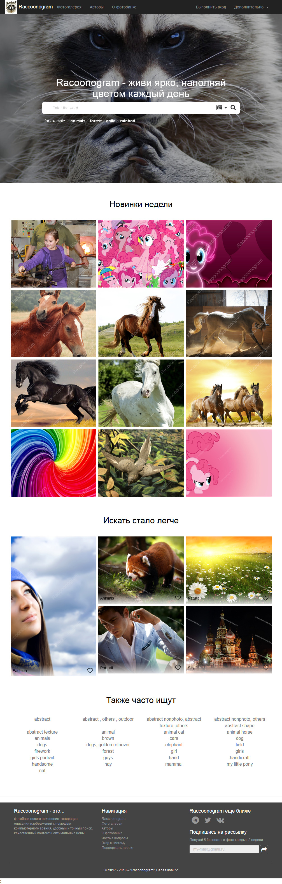

Рисунок 22. Главная страница веб-сервиса



Рисунок 23. Главная страница веб-сервиса (продолжение)

На главной странице расположены следующие элементы:

1. Панель с логотипом, названием, ссылками на страницы «Фотогалерея», «Авторы», «О фотобанке», ссылкой на страницу Вход и выпадающее меню с ссылками на страницы «Регистрация», «Частые вопросы», «Все о нас» и «By me a cookie?», с помощью которой любой желающий может финансово поддержать проект «Raccoonogram».
2. Строка для поиска изображений по имени и категории, а также пример – набор ссылок с заданным ключевым словом, действующих аналогично поисковой строке.
3. Блок их 12 новых фотографий сервиса со ссылками на соответствующие изображения, на их правообладателей, а также с возможностью отметить понравившееся фото и поделиться ссылкой на него в социальных сетях.
4. Фиксированный блок из ссылок на наиболее популярные категории и примеров изображений из них.
5. Блок с наиболее популярными среди пользователей поисковыми запросами.
6. Меню-подвал, разделенный на три блока:
   1. Информация о веб-сервисе Raccoonogram;
   2. Навигация – содержит ссылки на основные страницы сервиса: «Raccoonogram» (Главная страница), «Фотогралерея», «Авторы», «О фотобанке», «Частые вопросы», «Вход в систему», «Поддержать проект» и т.д.;
   3. Блок связи – содержит ссылки на страницы фотобанка в социальных сетях, а также форму для подписки на рассылки от сервиса.

# Описание и обоснование выбора метода организации входных и выходных данных

Входные данные представлены на следующей диаграмме классов.



Рисунок … . Диаграмма классов

В ходе своей работы веб-сервис «Raccoonogram» получает от пользователей входные данные. Они делятся на файлы изображений, выгружаемые пользователем на сайт, вводимые с клавиатуры в специальные поля текстовые данные и события, вызванные пользователем.

Файлы изображений делятся на непосредственно изображения, предназначенные для распространения (хранятся в папке «/Content/Content-image», именуются в соответствии с ID изображения в базе данных), и аватары – фотографии профиля пользователя (хранятся в папке «/Content/User-logo», именуются в соответствии с ID владельца).

Вся информация сайта содержится в базе данных Raccoon_db. В ней расположены следующие таблицы:

Таблица … - Структурная схема базы данных

|  |  |  |  |  |
| --- | --- | --- | --- | --- |
| Таблица | Имя столбца | Тип данных | Допусти-мы знач-я NULL | A_I |
| AspNetUsers | Id | nvarchar(128) | false | true |
| Status | nvarchar(MAX) | true |  |
| Additionally | nvarchar(MAX) | true |  |
| Site | nvarchar(MAX) | true |  |
| Email | nvarchar(256) | true |  |
| EmailConfirmed | bit | false |  |
| PasswordHash | nvarchar(256) | true |  |
| SecurityStamp | nvarchar(256) | true |  |
| PhoneNumber | nvarchar(256) | true |  |
| PhoneNumberConfirmed | bit | false |  |
| UserName | nvarchar(256) | false |  |
| AspNetRoles | Id | int | false |  |
| Name | nvarchar(128) | false |  |
| AspNetUserRoles | UserId | nvarchar(128) | false |  |
| RoleId | int | false |  |
| Images | ImageId | int | false | true |
| ApplicationUserId | nvarchar(128) | true |  |
| Category | nvarchar(MAX) | true |  |
| KeyWords | nvarchar(MAX) | true |  |
| Price | float | false |  |
| Description | nvarchar(MAX) | true |  |
| Colors | nvarchar(MAX) | true |  |
| IsBlack | bit | false |  |
| Orient | nvarchar(MAX) | true |  |
| Url | nvarchar(MAX) | true |  |
| Date | datetime | false |  |
| Likes | LikeId | int | false | true |
| ImageId | int | false |  |
| BuyingDate | datetime | false |  |
| Orders | OrderId | int | false | true |
| ImageId | int | false |  |
| ApplicationUserId | nvarchar(MAX) | true |  |
| BuyerEmail | nvarchar(MAX) | true |  |
| Price | float | false |  |
| Size | int | false |  |
| BuyingDate | datetime | false |  |
| QueryHistories | Id | Int | false | true |
| QuerySting | nvarchar(MAX) | true |  |
| QueryDate | datetime | false |  |

Таблица AspNetUsers содержит сведения о зарегистрированном пользователе, такие как Уникальный идентификатор (Id), Логин, Адрес электронной почты, Хэш пароля, Номер телефона, Статус, Контактная ссылка и Дополнительная информация. Сам пароль в целях безопасности в базе данных не хранится. При регистрации нового пользователя сведения вносятся в данную таблицу. Хеш пароля – это его закодированное значение, которое не поддается раскодировке. Таким образом получить пароль из базы невозможно. Если же пользователь забыл пароль, он проходит процесс восстановления пароля, который заключается в создании нового пароля и записи его в базу.

Таблица AspNetRoles одержит набор ролей, доступных в приложении. Роль определяет права доступа пользователя. При регистрации в зависимости от выбранного значения пользователю присваивается роль «user» либо «author». Также существует роль «admin», предназначенная для администраторов приложения.

В таблицу AspNetUserRoles при регистрации нового пользователя вносится идентификатор пользователя и роль, которую он выбрал при регистрации. Данная таблица предназначена для управления ролями в приложении.

Таблица Images содержит все сведения о добавляемых Авторами изображениях: название категории, строку ключевых слов, описание, стоимость, цвета, ориентация, идентификатор правообладателя и другие параметры. На основании данных таблицы формируется большинство запросов приложения.

В таблицу Likes записываются отметки «Мне нравится» проставленные пользователями сайта под изображениями. Данные этой таблицы участвуют во многих запросах и непосредственно влияют на позиции изображений в выдаче и на другие факторы.

Таблица Orders содержит информацию о приобретаемых пользователями изображениях: id правообладателя, e-mail покупателя, id приобретаемой картинки, её размер и стоимость, а также дату совершения покупки.

В таблице QueryHistories хранится история запросов, что позволяет посредством аналитики узнавать, какой контент чаще всего ищут пользователи.

Данная организация данных приложения полностью охватывает все потребности приложения и позволяет реализовать весь необходимый функционал.

Выходные данные

В ходе своей работы веб-сервис «Raccoonogram» представляет входные данные в виде перечней изображений и авторов, полученных в соответствии с заданными пользователем параметрами, диаграмм и таблиц.

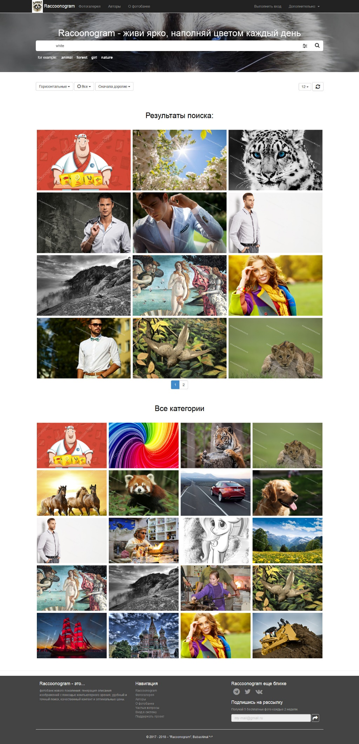

Рисунок … . Пример выходных данных: поиск изображений

За поиск изображений отвечает фукнция ImageSearch, код который приведен ниже.

[HttpPost]

public ActionResult ImageSearch(string keywords, int page = 1, string iscategory = "", string Colors = null, string Orient = null, string OrderBy="", int Count=12)

{

IEnumerable<Image> allimages;

int pageSize = Count;

if (iscategory == "category")

{

if (Colors == "IsBlack")

allimages = db.Images.Where(i => i.Category.Contains(keywords) && i.Orient.Contains(Orient)&&i.IsBlack==true).OrderByDescending(i => i.ImageId).ToList();

else

allimages = db.Images.Where(i=>i.Category.Contains(keywords) && i.Colors.Contains(Colors) && i.Orient.Contains(Orient)).OrderByDescending(i => i.ImageId).ToList();

}

else

{

if (Colors == "IsBlack")

allimages = db.Images.Where(i => (i.KeyWords.Contains(keywords) || i.Category.Contains(keywords)) && i.Orient.Contains(Orient) && i.IsBlack==true).OrderByDescending(i => i.ImageId).ToList();

else

allimages = db.Images.Where(i => (i.KeyWords.Contains(keywords) || i.Category.Contains(keywords))&&i.Colors.Contains(Colors)&&i.Orient.Contains(Orient)).OrderByDescending(i => i.ImageId).ToList();

}

IEnumerable<Image> allImagesForPag;

switch (OrderBy)

{

case "o2":

allImagesForPag = allimages.OrderBy(i => i.ImageId).Skip((page - 1) * pageSize).Take(pageSize);

break;

case "o3":

allImagesForPag = allimages.OrderBy(i => i.Price).Skip((page - 1) * pageSize).Take(pageSize);

break;

case "o4":

allImagesForPag = allimages.OrderByDescending(i => i.Price).Skip((page - 1) * pageSize).Take(pageSize);

break;

default:

allImagesForPag = allimages.OrderByDescending(i => i.ImageId).Skip((page - 1) * pageSize).Take(pageSize);

break;

}

if (allimages.Count() <= 0)

{

return RedirectToRoute(new {controller = "Home", action="NotFound", message = "Изображения по данному запросу не найдены"});

}

if (keywords.Length > 2)

{

QueryHistory query = new QueryHistory();

query.QueryDate = DateTime.Now;

query.QuerySting = keywords;

db.QueryHistories.Add(query);

db.SaveChanges();

}

foreach (Image i in allImagesForPag)

{ i.Url = i.ImageId + "_sm.jpg"; }

PageInfo pageInfo = new PageInfo { PageNumber = page, PageSize = pageSize, TotalItems = allimages.Count() };

PaginationClass pagclass = new PaginationClass { PageInfoPag = pageInfo, ImagesPag = allImagesForPag };

return PartialView(pagclass);

}

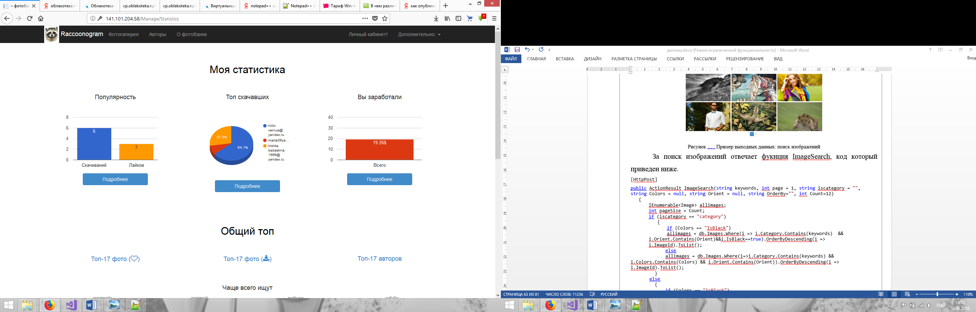

Рисунок … . Пример выходных данных: статистика Автора

За отображения диаграммы «Популярность» отвечает код, приведенный ниже.

google.load("visualization", "1", { packages: ["corechart"] });

function my_common_buy_like() {

var data = google.visualization.arrayToDataTable([

['Действие', 'Количество', { role: 'style' }, { role: 'annotation' }],

['Скачиваний', @Model.forStatisticsMy.CountDownloads, '#3366CC',@Model.forStatisticsMy.CountDownloads],

['Лайков', @Model.forStatisticsMy.CountLikes, '#ff9900',@Model.forStatisticsMy.CountLikes ],

]);

var options = {

is3D: true,

width: '100%',

legend: { position: 'none' },

fontSize: 13,

bar: {groupWidth: "80%"}

//pieResidueSliceLabel: 'Остальное'

};

var chart = new google.visualization.ColumnChart(document.getElementById('my_common_buy_like'));

chart.draw(data, options);

}

google.setOnLoadCallback(my_common_buy_like);

Данная функция обновляет содержимое тега <div>, id которого равен «my_common_buy_like».

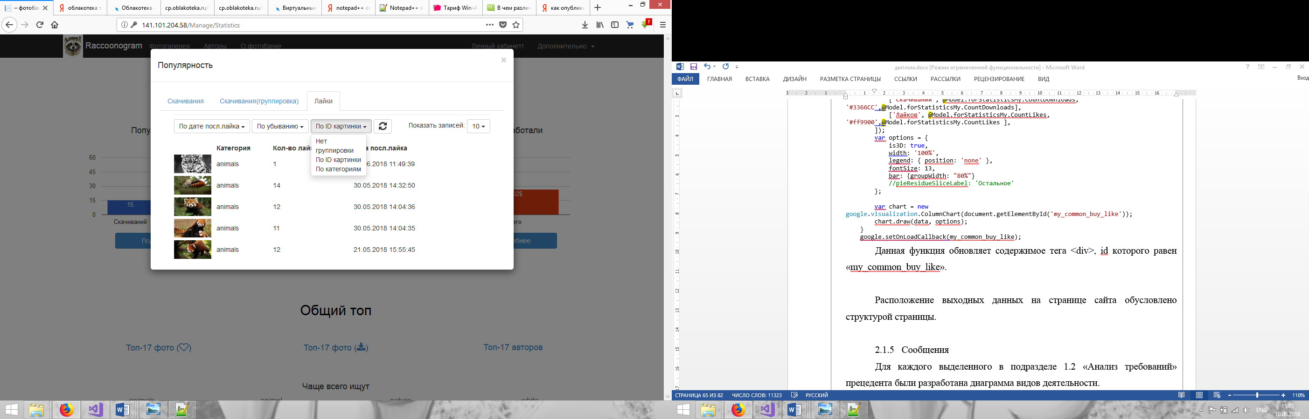

Рисунок … . Пример выходных данных: статистика Автора – подробная статистика

Подробная статистика подразумевает возможность настройки параметров выдаваемого отчета пользователем. Отчет «Лайки» предоставляет пользователю возможность выбрать критерий, по которому данные будут упорядочены и сгруппированы, определить направление упорядочивания, а также количество выводимых записей.

Расположение выходных данных на странице сайта обусловлено структурой страницы.

Также к выходным данным относятся скачанные пользователями изображения. Пользователь, помимо самого изображения, может выбрать предпочтительный размер скачиваемого изображения. После выбора размера и заполнения поля «E-mail», пользователю приходит на данный адрес электронной почты сообщение, в котором содержится ссылка на страницу загрузки данного изображения.

# Описание и обоснование выбора состава технических средств

Минимальная комплектация:

##### Операционная система: Windows 7/8/10;

##### Оперативная память (ОЗУ) – не менее 2 Гб (для 32-разрядной версии) и 4 Гб (для 64-разрядной ОС) (минимум 2,5 ГБ при выполнении на виртуальной машине);

##### Центральный процессор (CPU) с тактовой частотой не ниже 1,8 ГГц и с поддержкой таких функций, как PAE, SSE2 и NX. Рекомендуется использовать как минимум двухъядерный процессор;

##### Винчестер – минимальный объем не должен быть менее 130 Гб, свободного пространства - не менее 50 Гб;

##### Видеоадаптер с минимальным разрешением 720p (1280 на 720 пикселей);

##### Монитор с разрешением не менее 1024x768.

Рекомендуемая комплектация:

##### Операционная система: Windows 7/8/10;

##### Оперативная память (ОЗУ) – не менее 4 ГБ;

##### Винчестер – минимальный объем – не менее 500 Гб, свободного пространства – не менее 130 Гб;

##### Центральный процессор (CPU) – не менее 2400МГц;

##### Видеоадаптер с разрешением WXGA (1366 на 768 пикселей) или более высоким.

##### Монитор не менее 17’’ с разрешением не менее 1280×1024.

Поскольку при разработке использовалась среда Microsoft Visual Studio, требования к составу и комплектации технических средств составлены на основании минимальных требований к системе для семейства продуктов Visual Studio 2017.

# Описание и обоснование выбора состава программных средств

Microsoft Visual Studio — линейка продуктов компании Microsoft, включающих интегрированную среду разработки ПО и ряд других инструментальных средств. Данные продукты позволяют разрабатывать множество приложений различных типов, от консольных до приложений с графическим интерфейсом и веб-служб. Версия VS 2017 включает большое количество готовых шаблонов, что отчасти облегчает работу программиста. Еще одним большим преимуществом Visual Studio является возможность создания и подключения дополнений для расширения функциональных возможностей.

В её состав входят:

##### Microsoft SQL Server (возможна версия Express) - система управления реляционными базами данных (РСУБД), разработанная корпорацией Microsoft;

##### .NET Framework (программная платформа, основой которой является общеязыковая среда исполнения: обеспечивает возможность взаимодействия между собой модулей, написанных на разных языках) версии 4.7 и ниже;

##### LINQ – Language Integrated Query – интегрированный язык запросов. LINQ — это проект Microsoft по добавлению синтаксиса языка запросов, напоминающего SQL, в языки программирования платформы .NET Framework .LINQ позволяет использовать два способа записи LINQ запросов: лямбда синтаксис и синтаксис запросов, а также смешивать их, чтоб получить лучшее от каждого из способов. LINQ предлагает подсветку синтаксиса, который оказывается полезным, чтобы найти ошибки во время разработки. Можно выделить следующие преимущества использования языка запросов LINQ: ускорение записи кодов, облегчение отладки благодаря его интеграции на языке C#, облегчение установления отношений между несколькими таблицами, использование единого синтаксиса LINQ при работе с разными источниками данных, возможность объединения данных из разных источников в одном запросе, облегчение отладки кода и поиска ошибок;

##### Множество других удобных и полезных компонентов.

В состав платформы .NET Framework входит платформа разработки веб-приложений ASP.NET (Active Server Pages для .NET), последней версией которой стала инфраструктура ASP.NET MVC 5, реализующая шаблон Model-View-Controller (Модель-Представление-Контроллер). Model-View-Controller — схема разделения данных приложения, пользовательского интерфейса и управляющей логики на три отдельных компонента: модель, представление и контроллер — таким образом, что модификация каждого компонента может осуществляться независимо. Данный шаблон описывает способ построения структуры приложения, сферы ответственности и взаимодействие каждой из частей в конкретной структуре. К преимуществам данного шаблона относят чёткое разделение логики представления (интерфейса пользователя) и логики приложения, улучшенную систему маршрутизации, облегчение работы с различными типами пользователей, большую структурированность кода и, как следствие, уменьшение веса страниц и облегчение поддержки, тестирования, повторного использования решений.

При работе с данными в ASP.NET MVC рекомендуется использовать Entity Framework.

Entity Framework представляет специальную объектно-ориентированную технологию на базе фреймворка .NET для работы с данными. Если традиционные средства ADO.NET позволяют создавать подключения, команды и прочие объекты для взаимодействия с базами данных, то Entity Framework представляет собой более высокий уровень абстракции, который позволяет абстрагироваться от самой базы данных и работать с данными независимо от типа хранилища. На физическом уровне ведется оперирование таблицами, индексами, первичными и внешними ключами, а на концептуальном уровне, предлагаемом Entity Framework, работа осуществляется с объектами.

Изначально с самой первой версии Entity Framework поддерживал подход Database First, который позволял по готовой базе данных сгенерировать модель данных. Затем эта модель использовалась для подключения к базе данных. Позже был добавлен подход Model First. Он позволял создать вручную с помощью визуального редактора модель данных, и по ней создать базу данных. Начиная с Entity Framework 5.0 предпочтительным подходом становится Code First. Его суть в том, что сначала пишется код модели на C#, а затем по нему генерируется база данных. При реализации веб-сервиса Raccoonogram был использован последний подход, поскольку он предоставляет более широкие возможности для постепенного расширения базы данных без потерь в функциональности уже реализованных моделей.

Все описанные выше средства были использованы при разработке данного дипломного проекта. Они были выбраны ввиду своей актуальности и удобности использования и понимания.

# ЭКСПЛУАТАЦИОННЫЕ РУКОВОДСТВА

# Руководство программиста

# Назначение и условия применения программы

Назначение программы

Веб-сервис Raccoonogram предназначен для хранения и распространения авторских работ (изображений) в Интернете. Распространение включает в себя продажу (передачу прав пользования изображением лицу, которое приобретает изображение на платной или бесплатной основе) и распространение в социальных сетях (с помощью кнопок «Поделиться»). Сервис предоставляет возможности авторам (фотографам, художникам) продвигать свои услуги и получать информацию о востребованном в текущее время на информационном рынке.

Условия, необходимые для выполнения программы

Для внесения изменений в программный код приложения необходима следующая комплектация технических средств:

##### Операционная система: Windows 7/8/10;

##### Оперативная память (ОЗУ) – не менее 4 ГБ;

##### Винчестер – минимальный объем – не менее 500 Гб, свободного пространства – не менее 130 Гб;

##### Центральный процессор (CPU) – не менее 2400МГц;

##### Видеоадаптер с разрешением WXGA (1366 на 768 пикселей) или более высоким.

##### Монитор не менее 17’’ с разрешением не менее 1280×1024.

Для внесения изменений в программный код приложения необходимы следующие программные средства:

##### Microsoft Visual Studio 2015 и выше;

##### Microsoft SQL Server 2008 и выше;

##### ASP.NET MVC 5;

##### Entity Framework версии 4.5 и выше.

Для развертывания сайта на сервере необходим хостинг, который бы соответствовал следующим требованиям:

##### Не менее 50 ГБ дискового пространства;

##### Защита от спама;

##### Неограниченное количество отправляемых сообщений;

##### Поддержка ASP.NET MVC 5;

##### Поддержка баз данных MS SQL;

##### Windows Server 2008 и выше;

##### Настраиваемое резервное копирование.

Требования к персоналу (программисту):

Программист должен иметь минимум среднее техническое образование и должен быть аттестован минимум на II квалификационную группу по электробезопасности (для работы с конторским оборудованием).

В перечень задач, выполняемых программистом, должны входить:

##### задача поддержания работоспособности технических средств;

##### задача поддержания работоспособности системных программных средств – операционной системы, пакета Microsoft Visual Studio и её модулей;

##### задача поддержания работоспособности приложения «Веб-сервис «Raccoonogram».

# Характеристики программы

Режим работы программы

Веб-сервис «Raccoonogram» работает круглосуточно. Приложение может корректно работать только в то время, когда функционирует сервер с базой данных.

Описание основных особенностей программы

После доработки кода программного программного продукта для выгрузки его на сервер необходимо осуществить следующие действия:

1. Выделить имя проекта в обозревателе решений, в выпадающем меню выбрать пункт «Опубликовать».

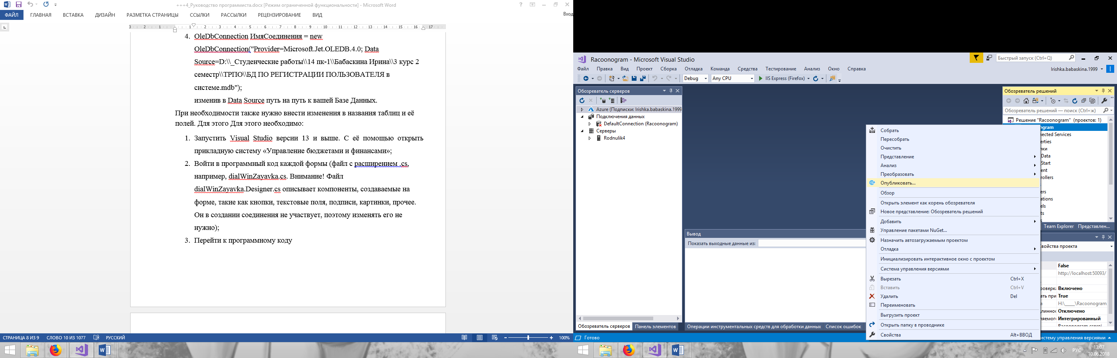

Рисунок … . Публикация приложения

2. Выбрать вариант «Опубликовать в папку», в качестве целевого расположения выбрать нужную директорию на ПК.

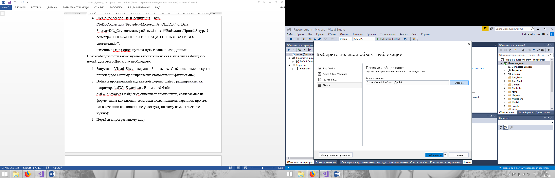

Рисунок … . Выбор варианта публикации приложения

3. Дождаться следующего сообщения в консоли вывода.

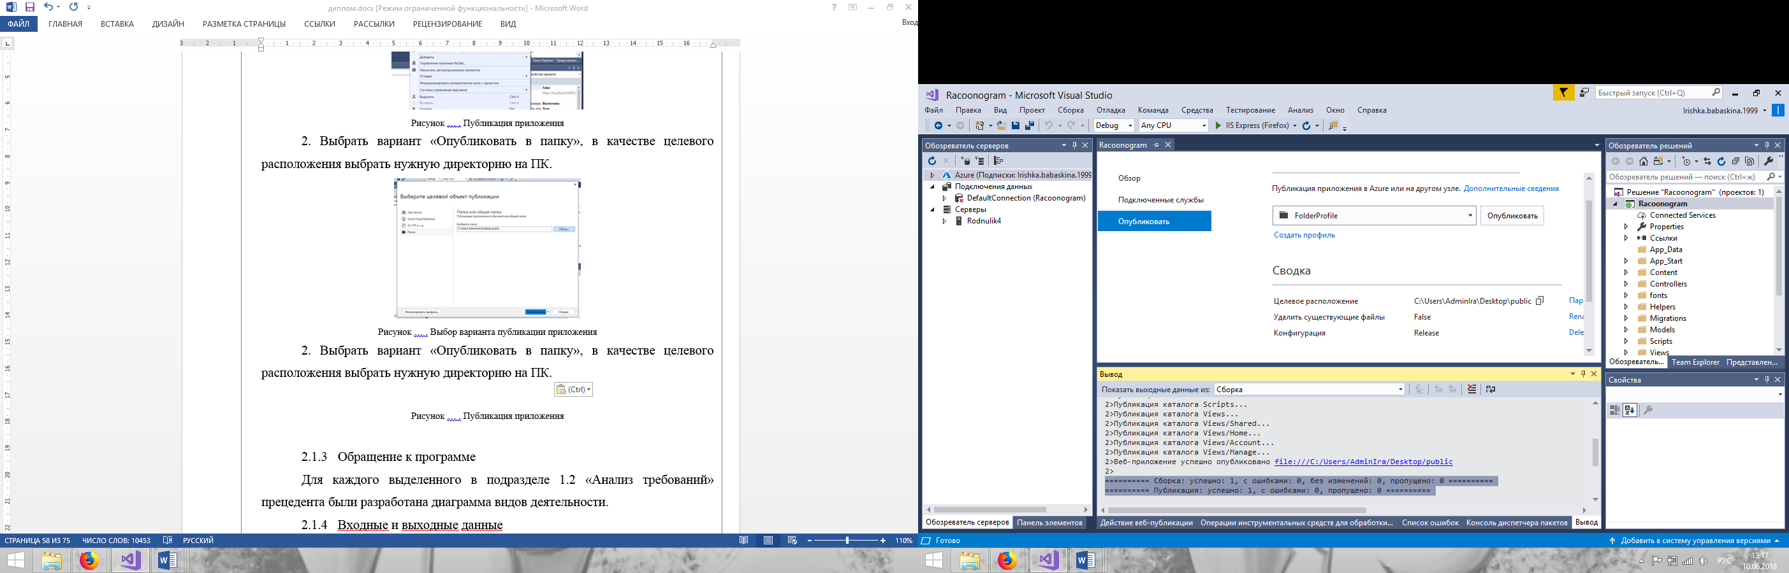

Рисунок … . Сообщение об успешной публикации

4. Скопировать полученные файлы и директории полностью или частично в зависимости от вносимых изменений.

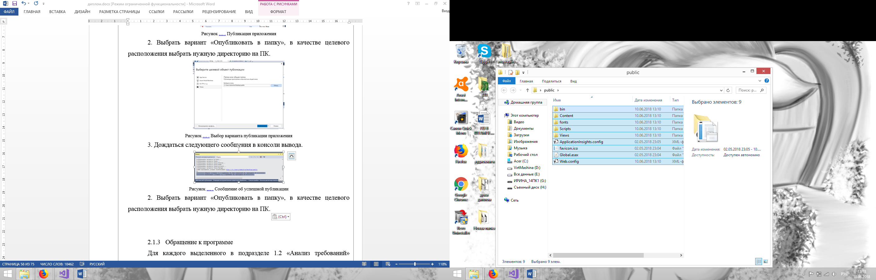

Рисунок … . Сообщение об успешной публикации

5. Комбинацией клавиш Windows+R запустить командную строку, в нее вписать команду «mstsc», чтоб запустить Подключение к удаленному рабочему столу.

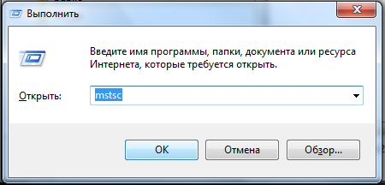

Рисунок … . Запуск подключения к удаленному рабочему столу

6. В появившемся окне необходимо вписать IP удаленного рабочего стола и нажать на кнопку «Подключиться».

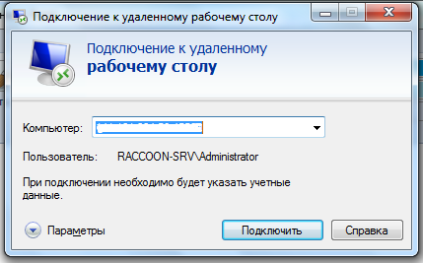

Рисунок … . Настройка подключения к удаленному рабочему столу

7. Если появилось следующее сообщение, то необходимо нажать «Да».

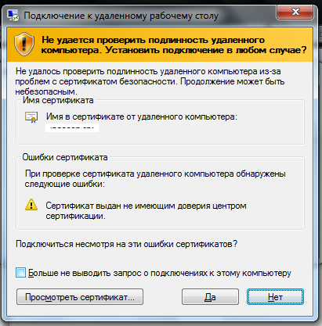

Рисунок … . Настройка подключения к удаленному рабочему столу – сообщение

8. После этого откроется удаленный рабочий компьютер. Необходимо открыть диск С, перейти в папку _SITE, а затем в папку с именем, соответствующим доменному имени сайта, куда скопировать с заменой полностью или частично полученные при публикации файлы и папки проекта.

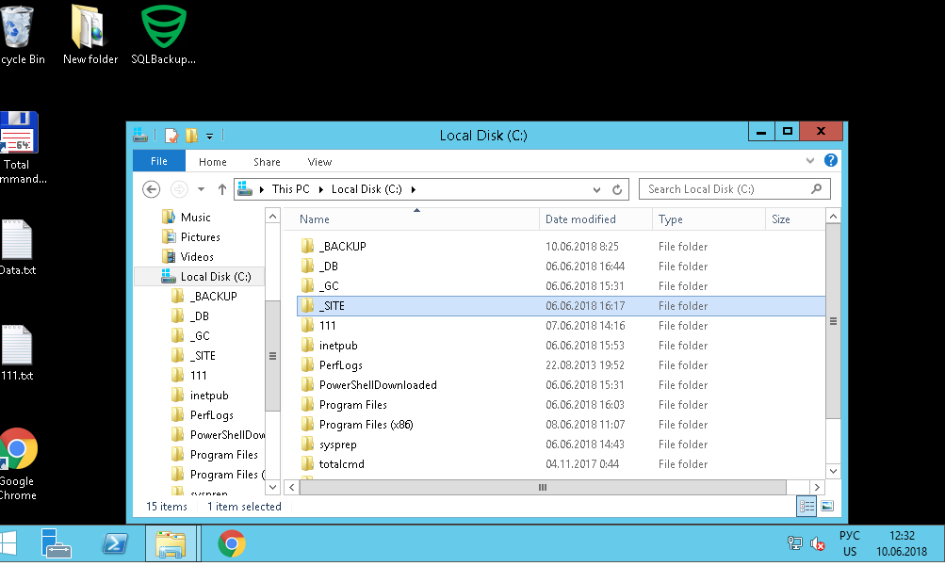

Рисунок … . Удаленный рабочий стол

9. После того, как все файлы скопированы, необходимо открыть файл Web.config и заменить в нем строку подключения к базе (connectionString) на следующую:

<add name="DefaultConnection" connectionString="Data Source = 'RACCOON-SRV\SQLEXPRESS'; Connect Timeout='5'; Initial Catalog='Raccoon_db'; Persist Security Info='True'; User ID='sa'; Password='Idk389cj3.30c';" providerName="System.Data.SqlClient"/>

# Обращение к программе

Для запуска веб-сервиса, достаточно набрать адрес сайта «http://141.101.204.58» в браузере.

Для внесения изменений в код программы необходимо запустить файл «Racoonogram.sln», расположенный на диске, прилагаемом с данным руководством.

Для обновления приложения после внесения изменений в код программы необходимо перейти к рабочему столу удаленной виртуальной машины.

Для внесения изменений в параметры виртуальной машины, используемом приложением, выбора другого тарифа или изменения домена необходимо войти в личный кабинет клиента Интеграционной облачной платформы Облакотека (https://oblakoteka.ru/).

# Входные и выходные данные

Входные данные

В ходе своей работы веб-сервис «Raccoonogram» получает от пользователей входные данные. Они делятся на файлы изображений, выгружаемые пользователем на сайт, вводимые с клавиатуры в специальные поля текстовые данные и события, вызванные пользователем.

Файлы изображений делятся на непосредственно изображения, предназначенные для распространения (хранятся в папке «/Content/Content-image», именуются в соответствии с ID изображения в базе данных), и аватары – фотографии профиля пользователя (хранятся в папке «/Content/User-logo», именуются в соответствии с ID владельца).

Все вводимые пользователем текстовые данные хранятся в базе данных Raccoon_db.

Таблица … - Структурная схема базы данных

|  |  |  |  |  |
| --- | --- | --- | --- | --- |
| Таблица | Имя столбца | Тип данных | Допусти-мы знач-я NULL | A_I |
| AspNetUsers | Id | nvarchar(128) | false | true |
| Status | nvarchar(MAX) | true |  |
| Additionally | nvarchar(MAX) | true |  |
| Site | nvarchar(MAX) | true |  |
| Email | nvarchar(256) | true |  |
| EmailConfirmed | bit | false |  |
| PasswordHash | nvarchar(256) | true |  |
| SecurityStamp | nvarchar(256) | true |  |
| PhoneNumber | nvarchar(256) | true |  |
| PhoneNumberConfirmed | bit | false |  |
| UserName | nvarchar(256) | false |  |
| AspNetRoles | Id | int | false |  |
| Name | nvarchar(128) | false |  |
| AspNetUserRoles | UserId | nvarchar(128) | false |  |
| RoleId | int | false |  |
| Images | ImageId | int | false | true |
| ApplicationUserId | nvarchar(128) | true |  |
| Category | nvarchar(MAX) | true |  |
| KeyWords | nvarchar(MAX) | true |  |
| Price | float | false |  |
| Description | nvarchar(MAX) | true |  |
| Colors | nvarchar(MAX) | true |  |
| IsBlack | bit | false |  |
| Orient | nvarchar(MAX) | true |  |
| Url | nvarchar(MAX) | true |  |
| Date | datetime | false |  |
| Likes | LikeId | int | false | true |
| ImageId | int | false |  |
| BuyingDate | datetime | false |  |
| Orders | OrderId | int | false | true |
| ImageId | int | false |  |
| ApplicationUserId | nvarchar(MAX) | true |  |
| BuyerEmail | nvarchar(MAX) | true |  |
| Price | float | false |  |
| Size | int | false |  |
| BuyingDate | datetime | false |  |
| QueryHistories | Id | Int | false | true |
| QuerySting | nvarchar(MAX) | true |  |
| QueryDate | datetime | false |  |

Таблицы AspNetUsers, AspNetUserRoles, Images хранят данные, введенные пользователем при регистрации, внесений изменений в аккаунт, добавлении и изменении данных изображения соответственно. Таблица AspNetRoles хранит статичный перечень ролей, доступных пользователям базы. Таблица QueryHistories хранит вводимые пользователем при поиске изображений ключевые слова и словосочетания.

Таблицы Orders и Likes содержат в себе описания событий, осуществленных пользователями: это совершение сделки (приобретение изображений) и лайк, т.е. событие, во время которого пользователь отмечает понравившееся ему изображение.

Выходные данные

В ходе своей работы веб-сервис «Raccoonogram» представляет входные данные в виде перечней изображений и авторов, полученных в соответствии с заданными пользователем параметрами, диаграмм и таблиц.



Рисунок … . Пример выходных данных: статистика Автора – подробная статистика

Подробная статистика подразумевает возможность настройки параметров выдаваемого отчета пользователем. Отчет «Лайки» предоставляет пользователю возможность выбрать критерий, по которому данные будут упорядочены и сгруппированы, определить направление упорядочивания, а также количество выводимых записей.

Ниже приведен код, который в зависимости от установленных параметров формирует набор данных, передаваемых в изображенную на рисунке … форму.

switch (orderBy3)

{

case "По ID картинки":

List<StatisticsBuyLike> statistics = new List<StatisticsBuyLike>();

var s = (from l in db.Likes

join i in db.Images on l.ImageId equals i.ImageId

where i.ApplicationUserId == userid

select l.ImageId).GroupBy(j=>j).ToList();

foreach(var item in s)

{

StatisticsBuyLike st = new StatisticsBuyLike

{

Id = item.Key,

Date = db.Likes.Where(l => l.ImageId == item.Key).OrderByDescending(l => l.BuyingDate).Select(l => l.BuyingDate).FirstOrDefault(),

Url = "/Content/Content-image/" + item.Key + "_xs.jpg",

Var2 = db.Likes.Where(l => l.ImageId == item.Key).Select(l => l.LikeId).Count().ToString(),

Var1 = db.Images.Where(l => l.ImageId == item.Key).Select(l => l.Category).FirstOrDefault()

};

statistics.Add(st);

}

buyLikes = statistics;

ViewBag.th2 = "Категория"; ViewBag.th3 = "Кол-во лайков"; ViewBag.th4 = "Дата посл.лайка";

ViewBag.count = 4;

break;

case "По категориям":

statistics = new List<StatisticsBuyLike>();

var d = db.Likes.Select(j => db.Images.Where(i=>i.ImageId==j.ImageId&& i.ApplicationUserId == userid).Select(i=>i.Category).FirstOrDefault()).GroupBy(j => j).ToList();

foreach (var item in d)

{

if (item.Key != null)

{

StatisticsBuyLike st = new StatisticsBuyLike

{

Var1 = item.Key,

Id = (from l in db.Likes

join i in db.Images on l.ImageId equals i.ImageId

where i.Category == item.Key && i.ApplicationUserId == userid

select l.ImageId).FirstOrDefault(),

Var2 = (from l in db.Likes

join i in db.Images on l.ImageId equals i.ImageId

where i.Category == item.Key && i.ApplicationUserId == userid

select l.LikeId).Count().ToString()

};

st.Date = db.Likes.Where(l => l.ImageId == st.Id).Select(l => l.BuyingDate).FirstOrDefault();

st.Url = "/Content/Content-image/" + st.Id + "_xs.jpg";

statistics.Add(st);

}

}

buyLikes = statistics;

ViewBag.th2 = "Категория"; ViewBag.th3 = "Кол-во лайков"; ViewBag.th4 = "Дата посл.лайка";

ViewBag.count = 4;

break;

default:

buyLikes = (from l in db.Likes

join i in db.Images on l.ImageId equals i.ImageId

where i.ApplicationUserId == userid

select new StatisticsBuyLike

{

Id = l.ImageId,

Url = "/Content/Content-image/" + l.ImageId + "_xs.jpg",

Var1 = db.Images.Where(i => i.ImageId == l.ImageId).Select(i => i.Category).FirstOrDefault(),

Var2 = 1.ToString(),

Date = l.BuyingDate

}).ToList();

ViewBag.th2 = "Категория"; ViewBag.th3 = "Дата лайка";

ViewBag.count = 2;

break;

}

switch (orderBy1)

{

case "По категории":

if (orderBy2 == "По убыванию")

buyLikes = buyLikes.OrderByDescending(j => j.Var1);

else buyLikes = buyLikes.OrderBy(j => j.Var1);

break;

case "По кол-ву лайков":

if (orderBy2 == "По убыванию")

buyLikes = buyLikes.OrderByDescending(j => Convert.ToInt32(j.Var2));

else buyLikes = buyLikes.OrderBy(j => Convert.ToInt32(j.Var2));

break;

case "По дате посл.лайка":

if (orderBy2 == "По убыванию")

buyLikes = buyLikes.OrderByDescending(j => j.Date);

else buyLikes = buyLikes.OrderBy(j => j.Date);

break;

default:

if (orderBy2 == "По убыванию")

buyLikes = buyLikes.OrderByDescending(j => j.Id);

else buyLikes = buyLikes.OrderBy(j => j.Id);

break;

}

Расположение выходных данных на странице сайта обусловлено структурой страницы.

Также к выходным данным относятся скачанные пользователями изображения. Пользователь, помимо самого изображения, может выбрать предпочтительный размер скачиваемого изображения. После выбора размера и заполнения поля «E-mail», пользователю приходит на данный адрес электронной почты сообщение, в котором содержится ссылка на страницу загрузки данного изображения.

# Сообщения

Помимо стандартных сообщений программных продуктов, используемых для разработки и внедрения данного приложения, никаких прочих сообщений программисту не поступает.

# Руководство оператора

# Назначение программы

Веб-сервис Raccoonogram предназначен для хранения и распространения авторских работ (изображений) в Интернете. После регистрации на сервисе пользователь, в зависимости от выбранной при регистрации роли, может выкладывать авторские работы на сайт для их дальнейшего распространения и продажи или приобретать выложенные другими пользователями изображения за установленную плату.

При регистрации пользователь дает согласие на обработку своих персональных данных, а также принимает условия [Пользовательского соглашения](http://141.101.204.58/home/agreement), которое устанавливает основные правила пользования сайтом для каждого типа пользователя, содержит условия предоставления лицензии на приобретаемые изображения и другую установленную правовую информацию.

После регистрации в роли Автора пользователь получает личный кабинет, в котором может выкладывать, редактировать и удалять свои работы, изменять данные аккаунта, добавлять ссылки на внешние ресурсы, через которые любой желающий может выйти на связь с данным пользователем. Также Автор (пользователь, уполномоченный выкладывать изображения) получает доступ к персональной и общей статистике, которая является простым и доступным средством мониторинга действий других пользователей относительно данного автора.

После регистрации в роли Пользователя, т.е. уполномоченного приобретать изображения, пользователь сервиса получает доступ в личный кабинет, который состоит из нескольких страниц и содержит средства для управления приобретенными изображениями, планами, данными своего аккаунта. Помимо этого, в личном кабинете Пользователя расположены ссылки на документы, регулирующие правомочия и обязанности всех пользователей ресурса и владельцев ресурса, а также информационные блоки, предназначенные для ознакомления Пользователей с наиболее новым и популярным контентом сервиса.

Условия выполнения программы

Для работы с веб-сервисом пользователь должен иметь устройство, с которого будет осуществляться доступ (далее «Устройство»), и подключение к сети Интернет. Данный сервис адаптирован как для настольных компьютеров, так и для планшетов и смартфонов. Для корректного отображения страниц Устройство должно обладать шириной не менее 320px.

Для работы с открытой частью сайта необходимо наличие установленного интернет-браузера: Mozilla Firefox, Google Chrome, Opera, др.

Выполнение программы

Для того, чтоб попасть на сайт, необходимо открыть браузер и в адресной строке ввести адрес http://141.101.204.58. Откроется главная страница сайта.



Рисунок …. Главная страница веб-сервиса



Рисунок …. Главная страница веб-сервиса (продолжение)

На главной странице расположены:

1. Панель с логотипом, названием, ссылками на страницы «Фотогалерея», «Авторы», «О фотобанке», ссылкой на страницу Вход и выпадающее меню с ссылками на страницы «Регистрация», «Частые вопросы», «Все о нас» и «By me a cookie?», с помощью которой любой желающий может финансово поддержать проект «Raccoonogram».
2. Строка для поиска изображений по имени и категории, а также пример – набор ссылок с заданным ключевым словом, действующих аналогично поисковой строке.
3. Блок их 12 новых фотографий сервиса со ссылками на соответствующие изображения, на их правообладателей, а также с возможностью отметить понравившееся фото и поделиться ссылкой на него в социальных сетях.
4. Фиксированный блок из ссылок на наиболее популярные категории и примеров изображений из них.
5. Блок с наиболее популярными среди пользователей поисковыми запросами.
6. Меню-подвал, разделенный на три блока:
   1. Информация о веб-сервисе Raccoonogram;
   2. Навигация – содержит ссылки на основные страницы сервиса: «Raccoonogram» (Главная страница), «Фотогралерея», «Авторы», «О фотобанке», «Частые вопросы», «Вход в систему», «Поддержать проект» и т.д.;
   3. Блок связи – содержит ссылки на страницы фотобанка в социальных сетях, а также форму для подписки на рассылки от сервиса.

После ввода в поисковую строку ключевого слова и нажатия на кнопку поиска открывается страница «Фотогралерея».

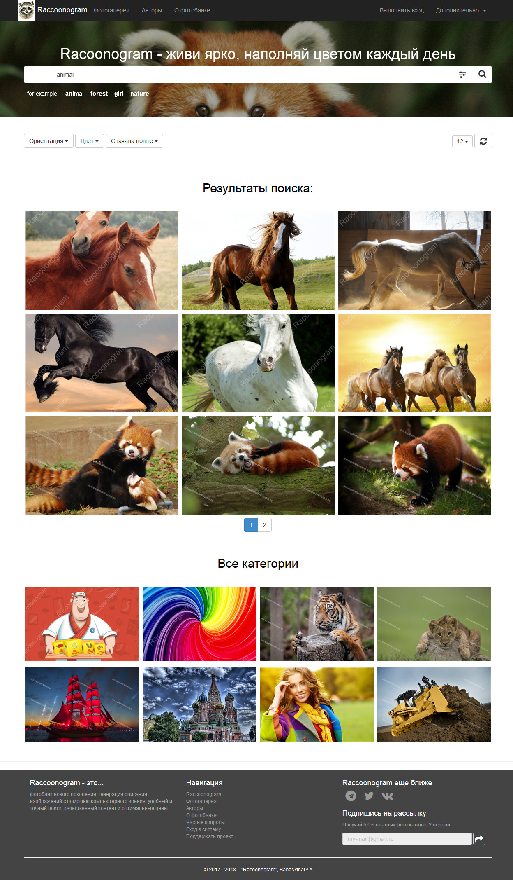

Рисунок …. Страница «Фотогралерея»

На странице, помимо поисковой строки, расположены фильтры, блок с наиболее популярными среди пользователей категориями, клик по которым эквивалентен вводу названия данной категории в поисковую строку, и секцию с блоками с миниатюрами картинок, соответствующими заданным пользователем параметрам.

При нажатии на миниатюру изображения в выдаче открывается страница «Карточка изображения» (рисунок …). Она содержит ссылки на страницы правообладателя, подобные изображения и перечень ключевых слов, щелчок по которым эквивалентен вводу данного ключевого слова в поисковую строку.

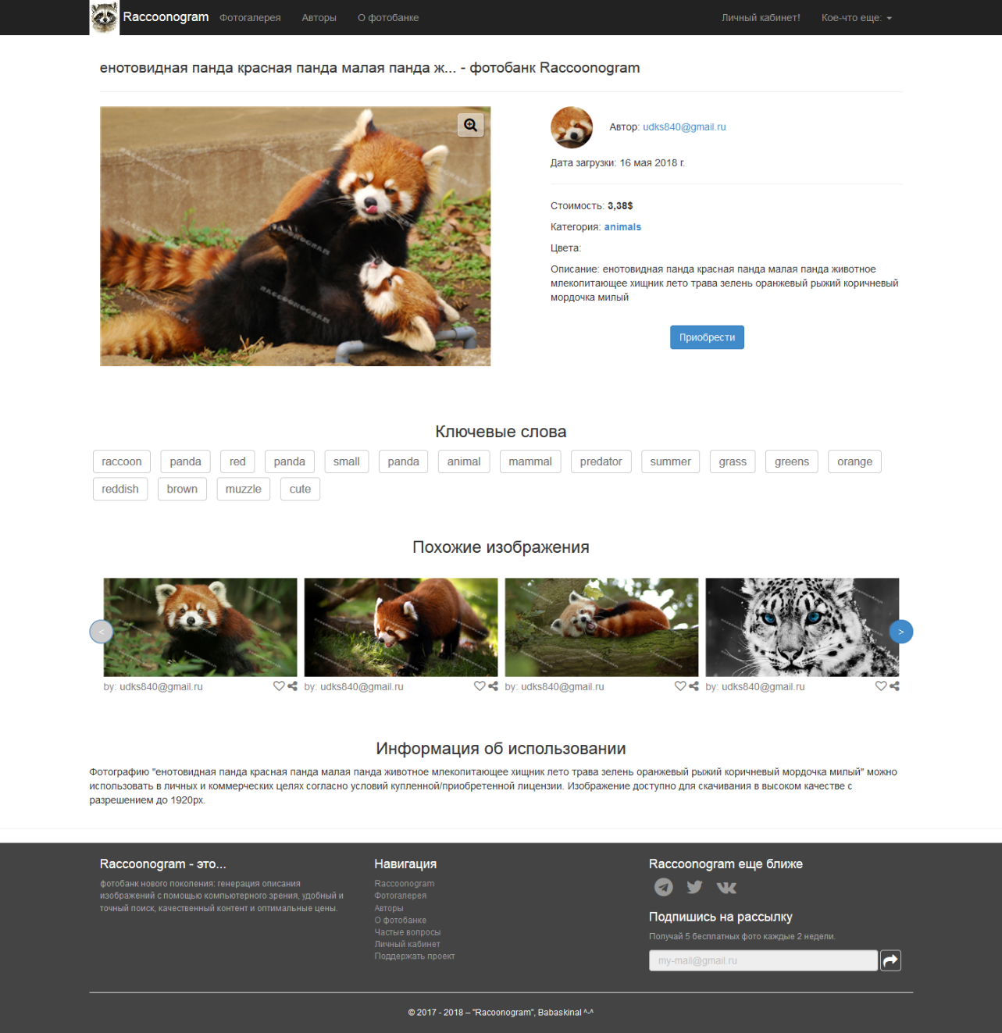

Рисунок …. Страница «Карточка изображения»

При наведении на миниатюру изображения отображаются кнопки «Мне нравится» и «Поделиться».

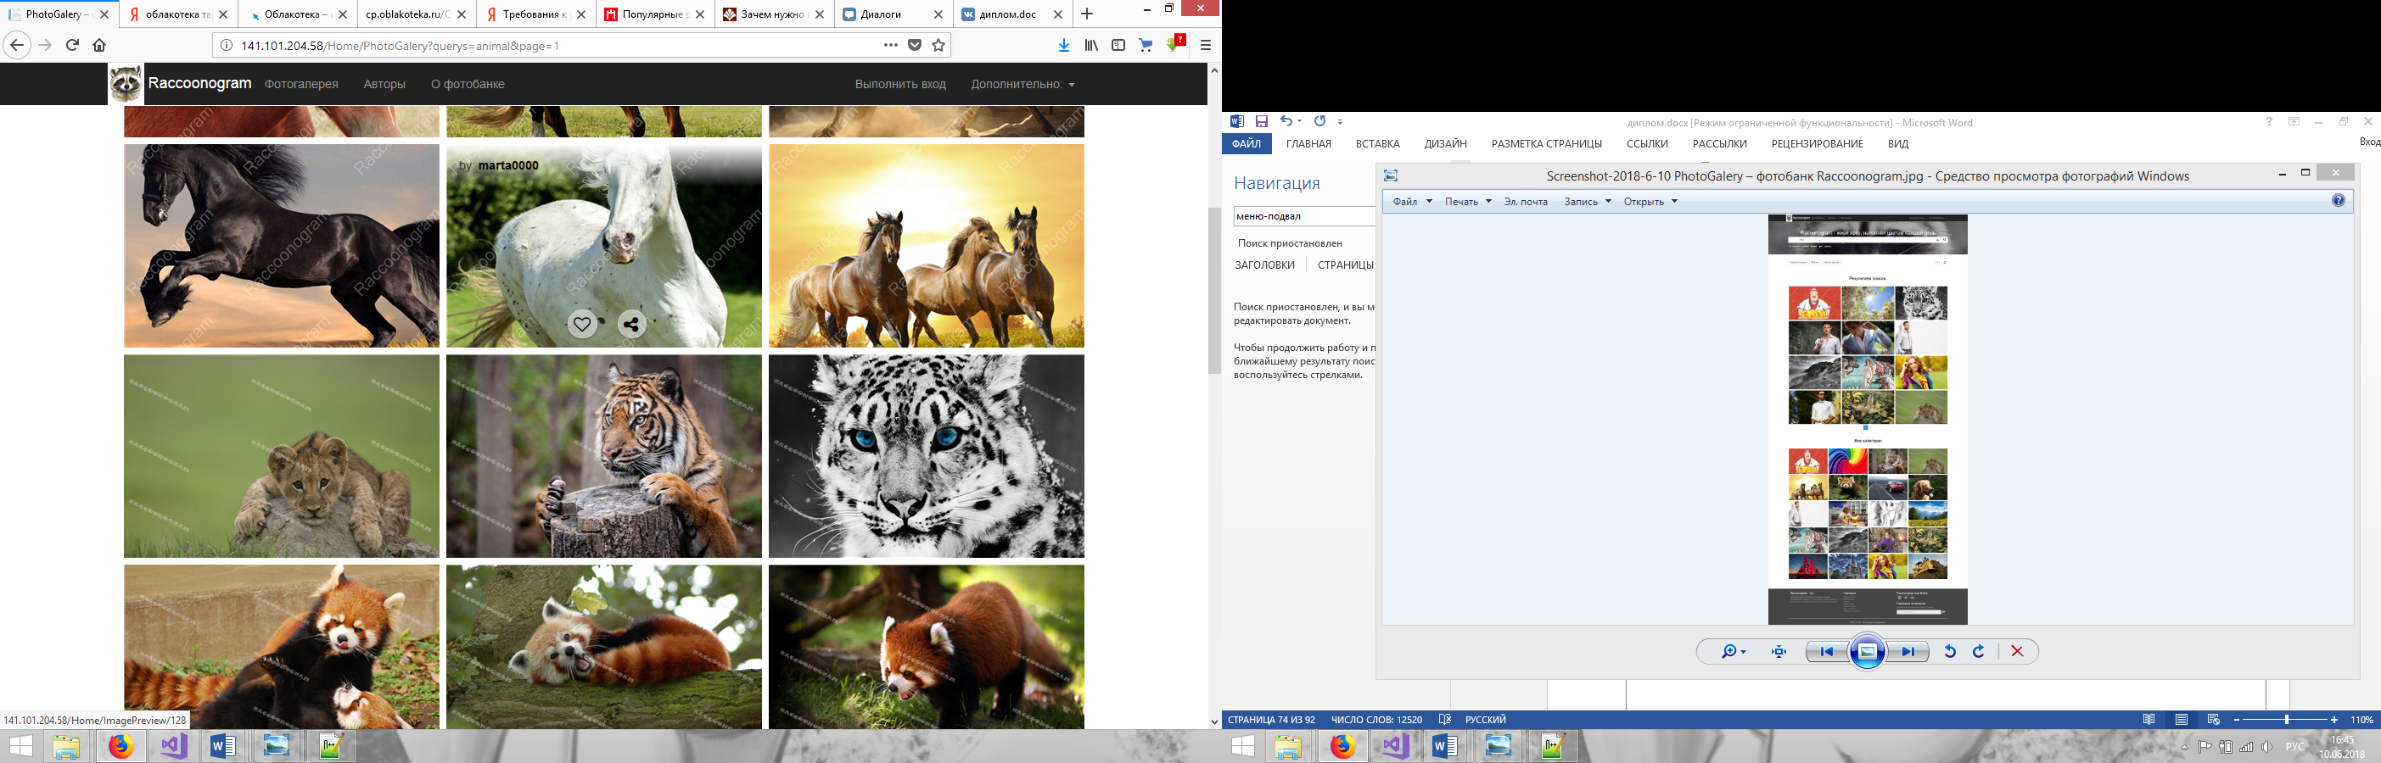

Рисунок …. Блок с миниатюрой картинки

При нажатии на кнопку «Поделиться» отображается следующее модальное окно.

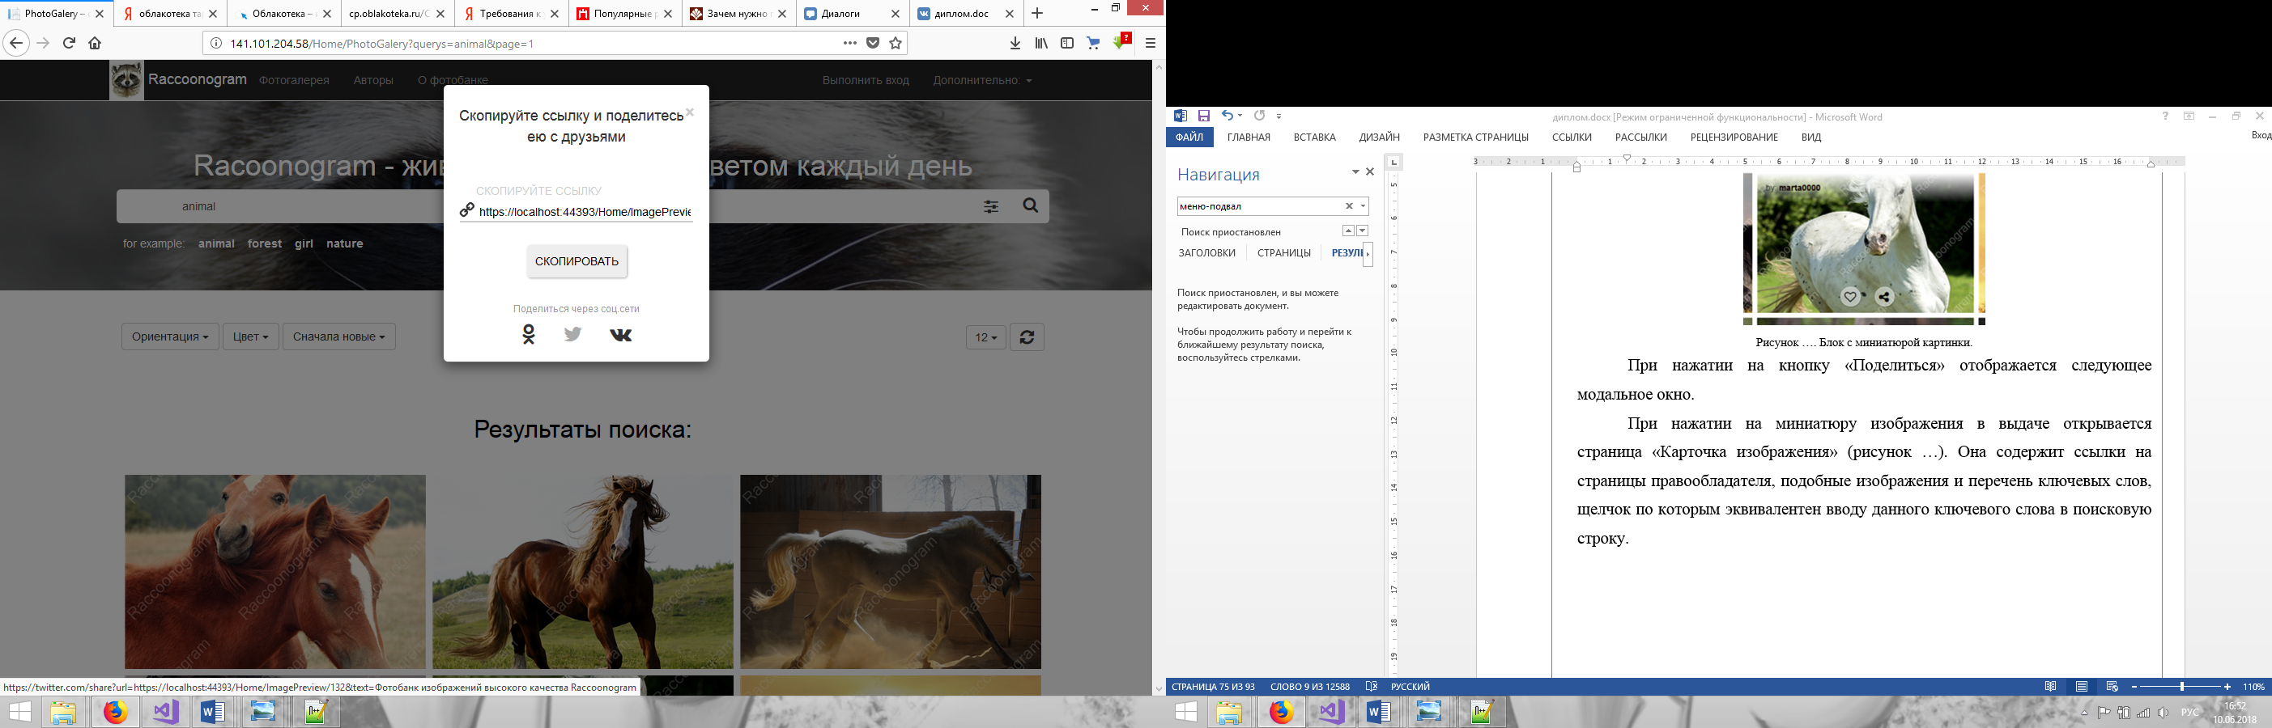

Рисунок …. Модальное окно «Поделиться»

При нажатии неавторизованным пользователем на кнопку «Приобрести» появится окно, предлагающее пользователю зарегистрироваться и приобрести план, что позволит ему скачать данное изображение.

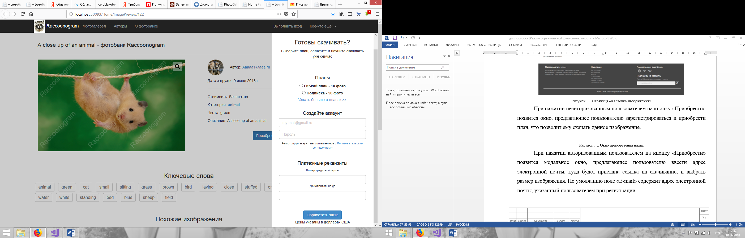

Рисунок …. Окно приобретения плана

При нажатии авторизованным пользователем на кнопку «Приобрести» появится модальное окно, предлагающее пользователю ввести адрес электронной почты, куда будет прислана ссылка на скачивание, и выбрать размер изображения. По умолчанию поле «E-mail» содержит адрес электронной почты, указанный пользователем при регистрации.

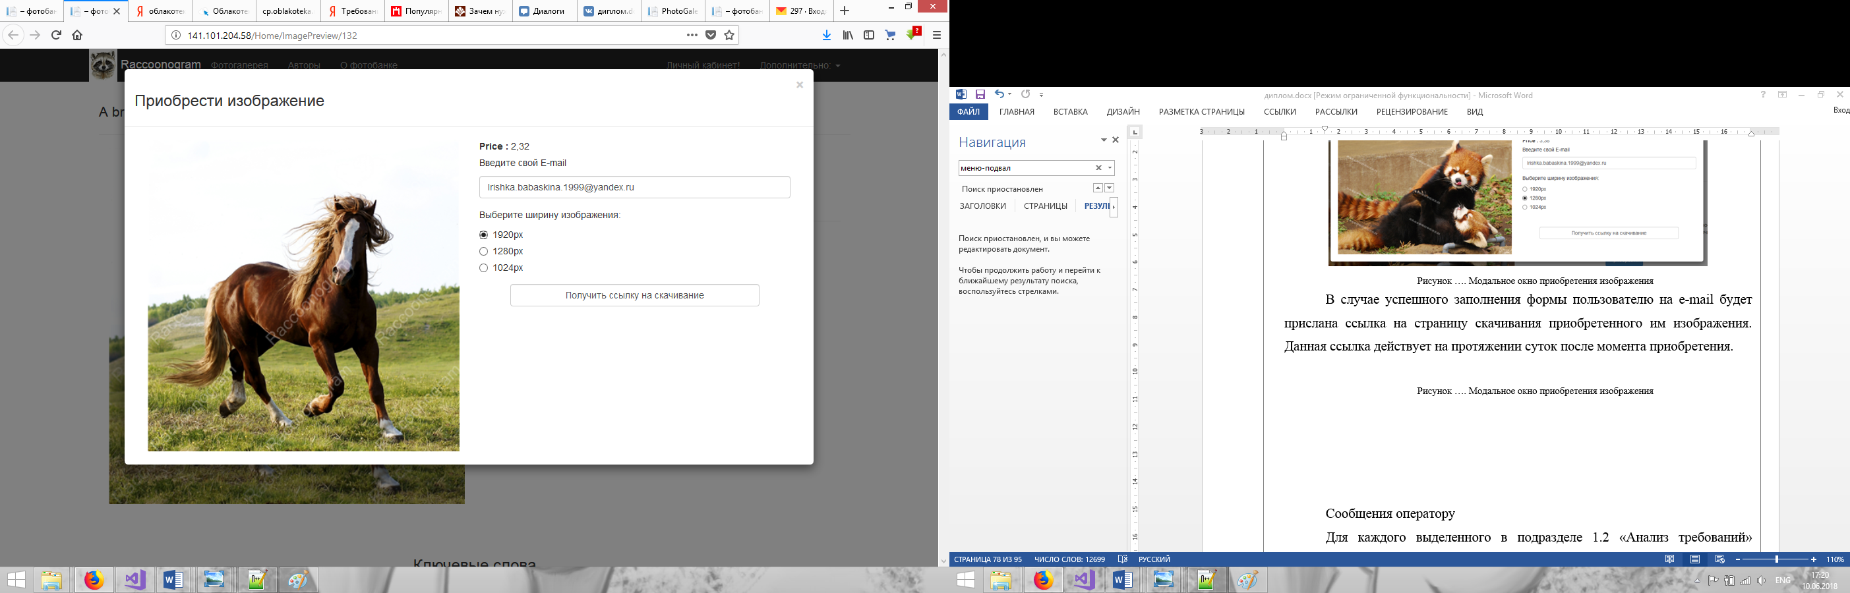

Рисунок …. Модальное окно приобретения изображения

В случае успешного заполнения формы пользователю на e-mail будет прислана ссылка на страницу скачивания приобретенного им изображения. Данная ссылка действует на протяжении суток после момента приобретения. После нажатия на ссылку скачивания изображение будет загружено на устройство пользователя.

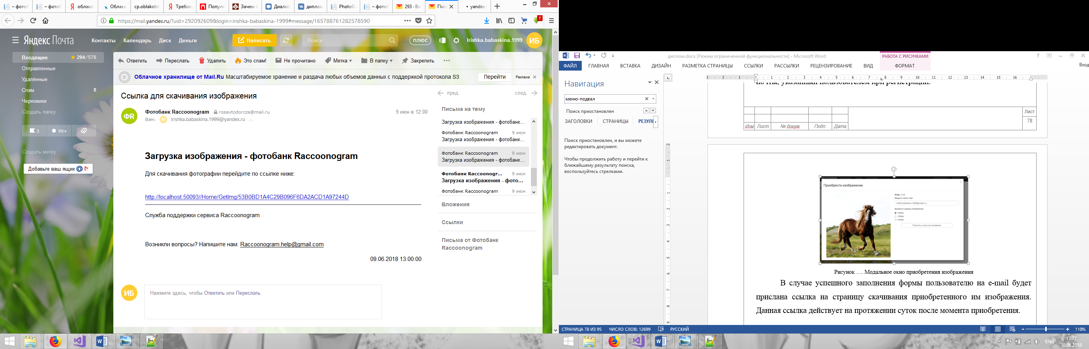

Рисунок …. Письмо со ссылкой скачивания

С главной страницы пользователь может перейти на страницу «Авторы», где в поисковой панели расположены средства для поиска и упорядочивания все пользователей, зарегистрированных в роли «Автор».

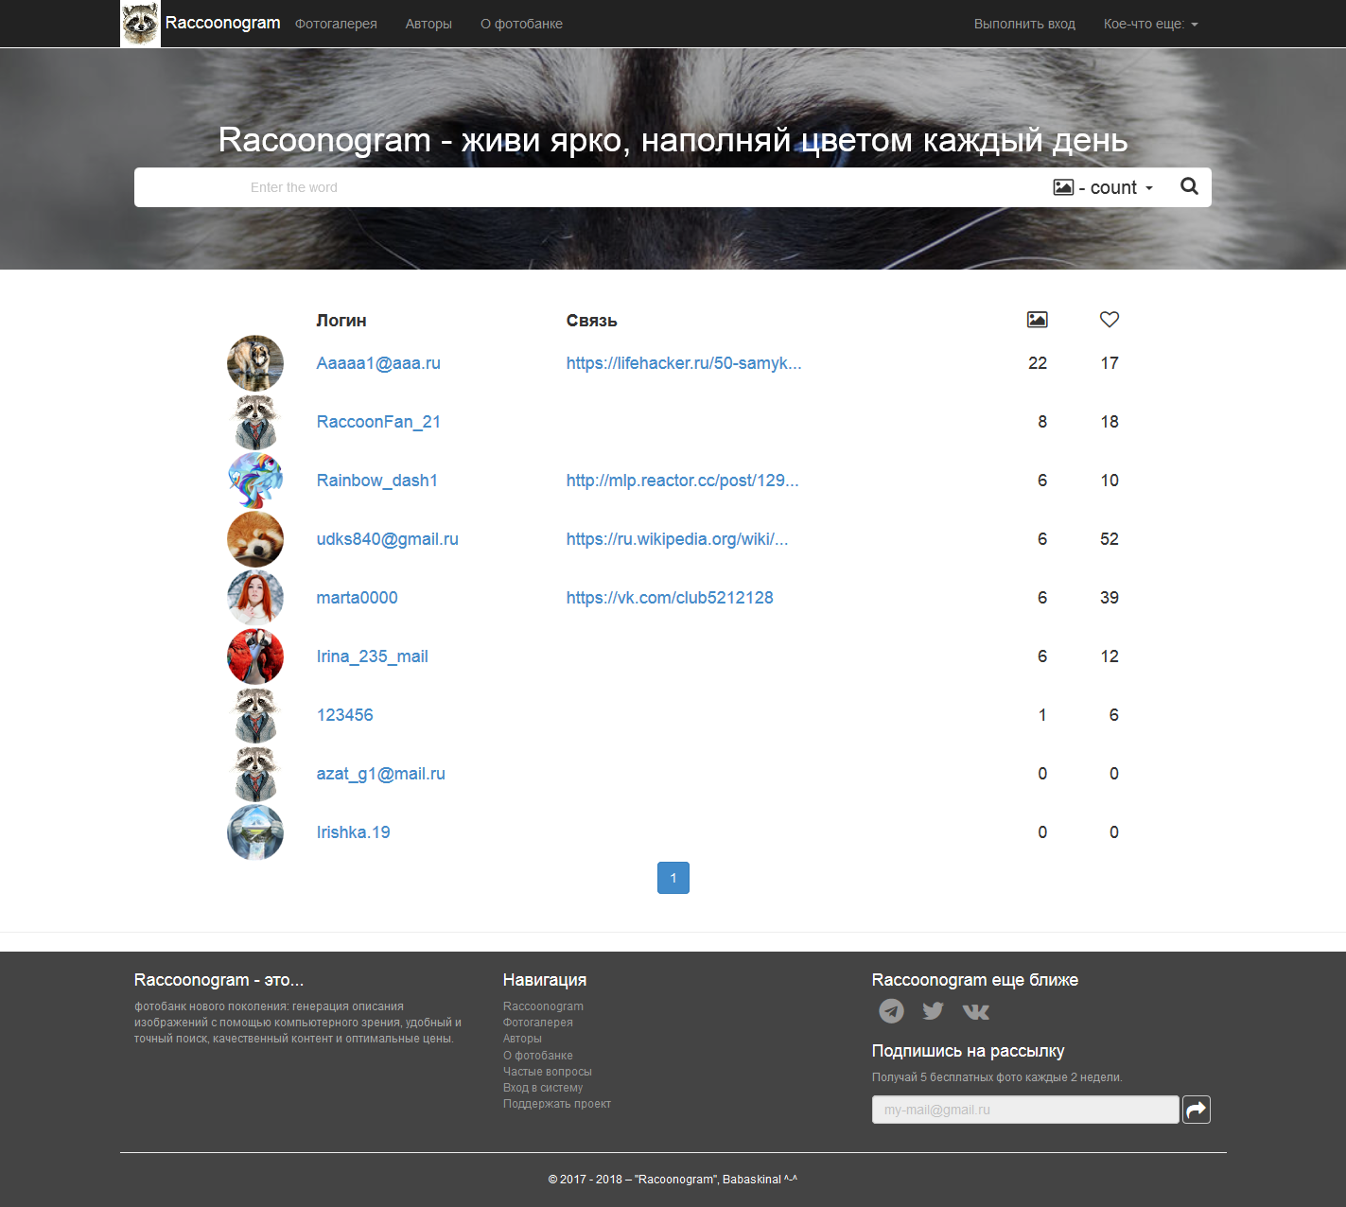

Рисунок …. Страница «Авторы»

При нажатии на логин Автора можно попасть на страницу соответствующего Автора, где находится контактная информация о нем и все выложенные им на сервис изображения.

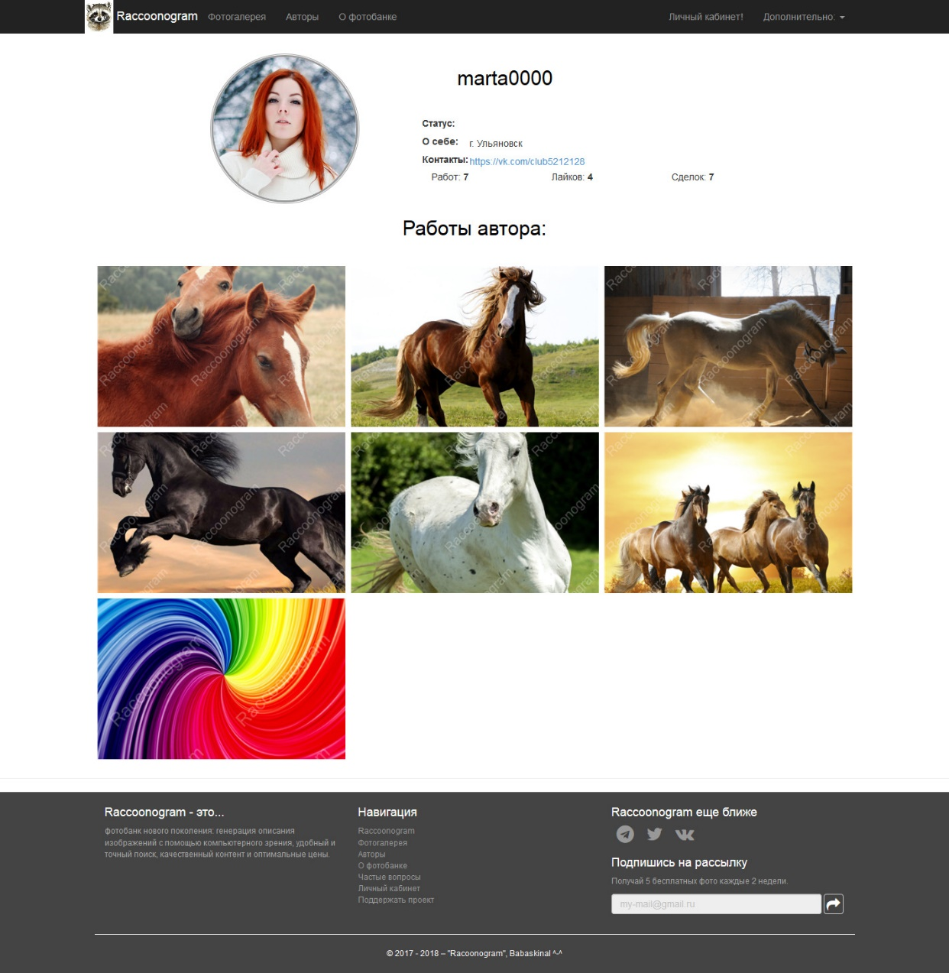

Рисунок …. Личный кабинет автора

Незарегистрированный пользователь может пройти процесс регистрации в системе. Для этого ему необходимо перейти на страницу Регистрация, заполнить поля формы, выбрать, в какой роли он предпочитает функционировать на сайте и нажать на кнопку «Зарегистрироваться».

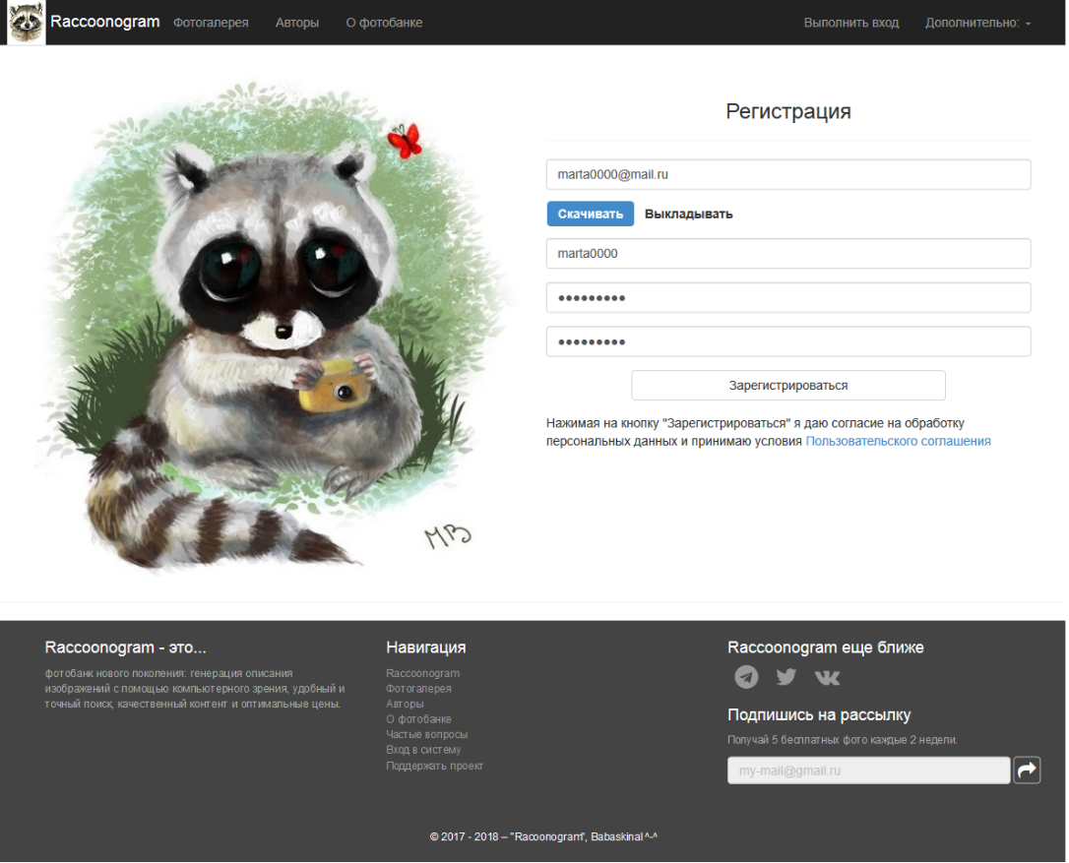

Рисунок …. Страница регистрации

Зарегистрированный пользователь может авторизоваться в системе, заполнив соответствующую форму на странице «Вход». В случае, если пользователь забыл пароль, он может пройти процесс восстановления пароля, ссылка на который также расположена на странице входа.

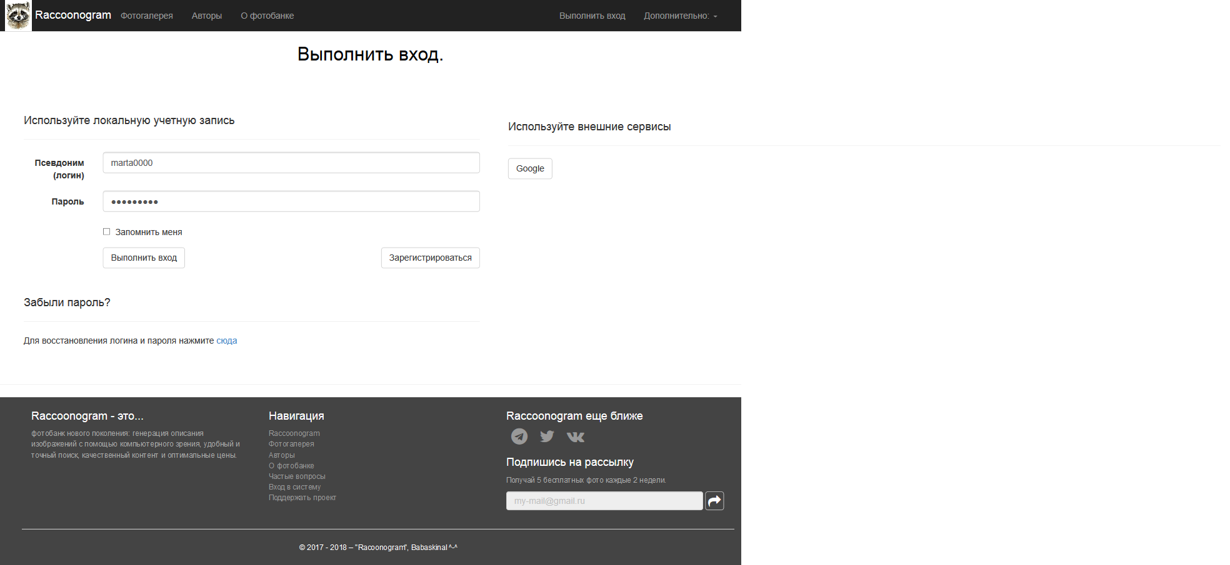

Рисунок …. Страница авторизации

После авторизации пользователь попадает в личный кабинет. Личный кабинет Автора изображен на рисунке ниже. Там находятся средства управления фотографиями, а также ссылки на страницы изменения данных пользователя и статистики.

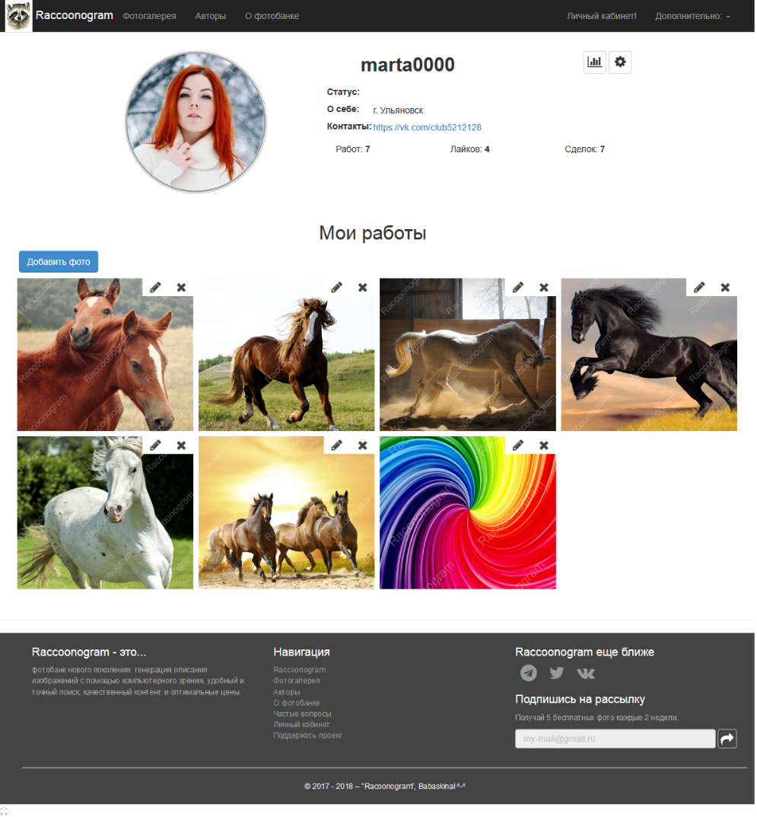

Рисунок …. Личный кабинет Автора

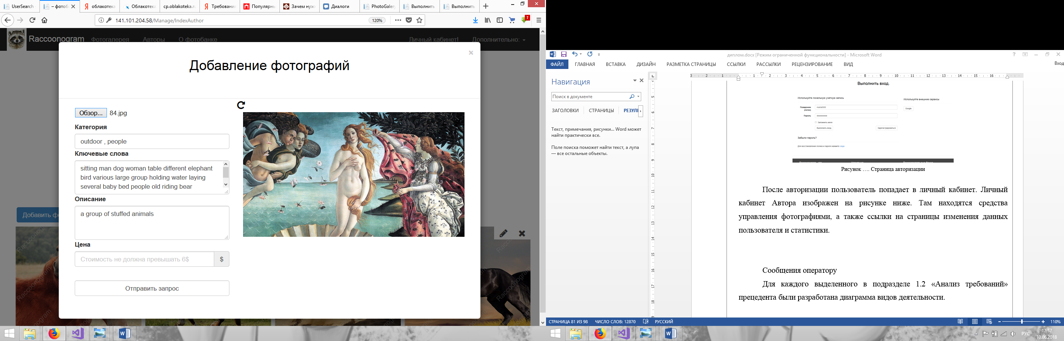

Рисунок …. Модальное окно добавления изображений

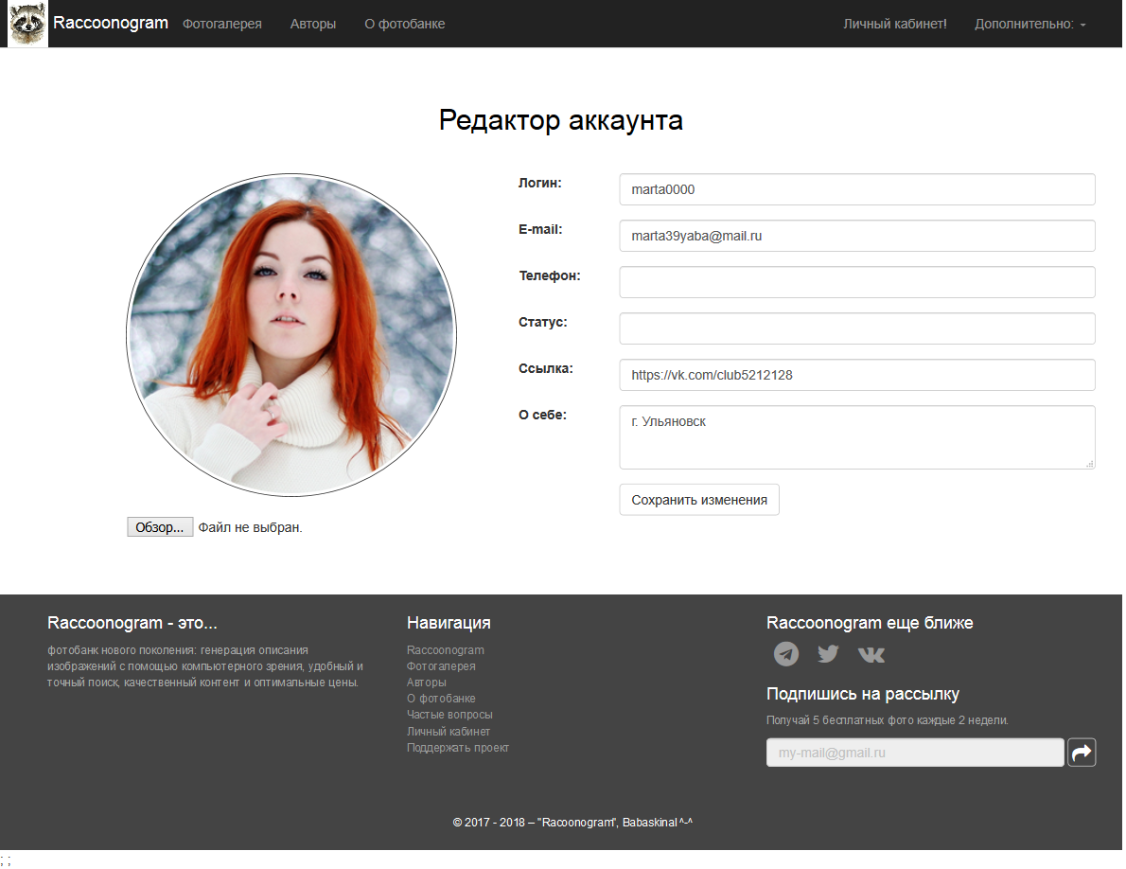

Рисунок …. Страница редактора аккаунта

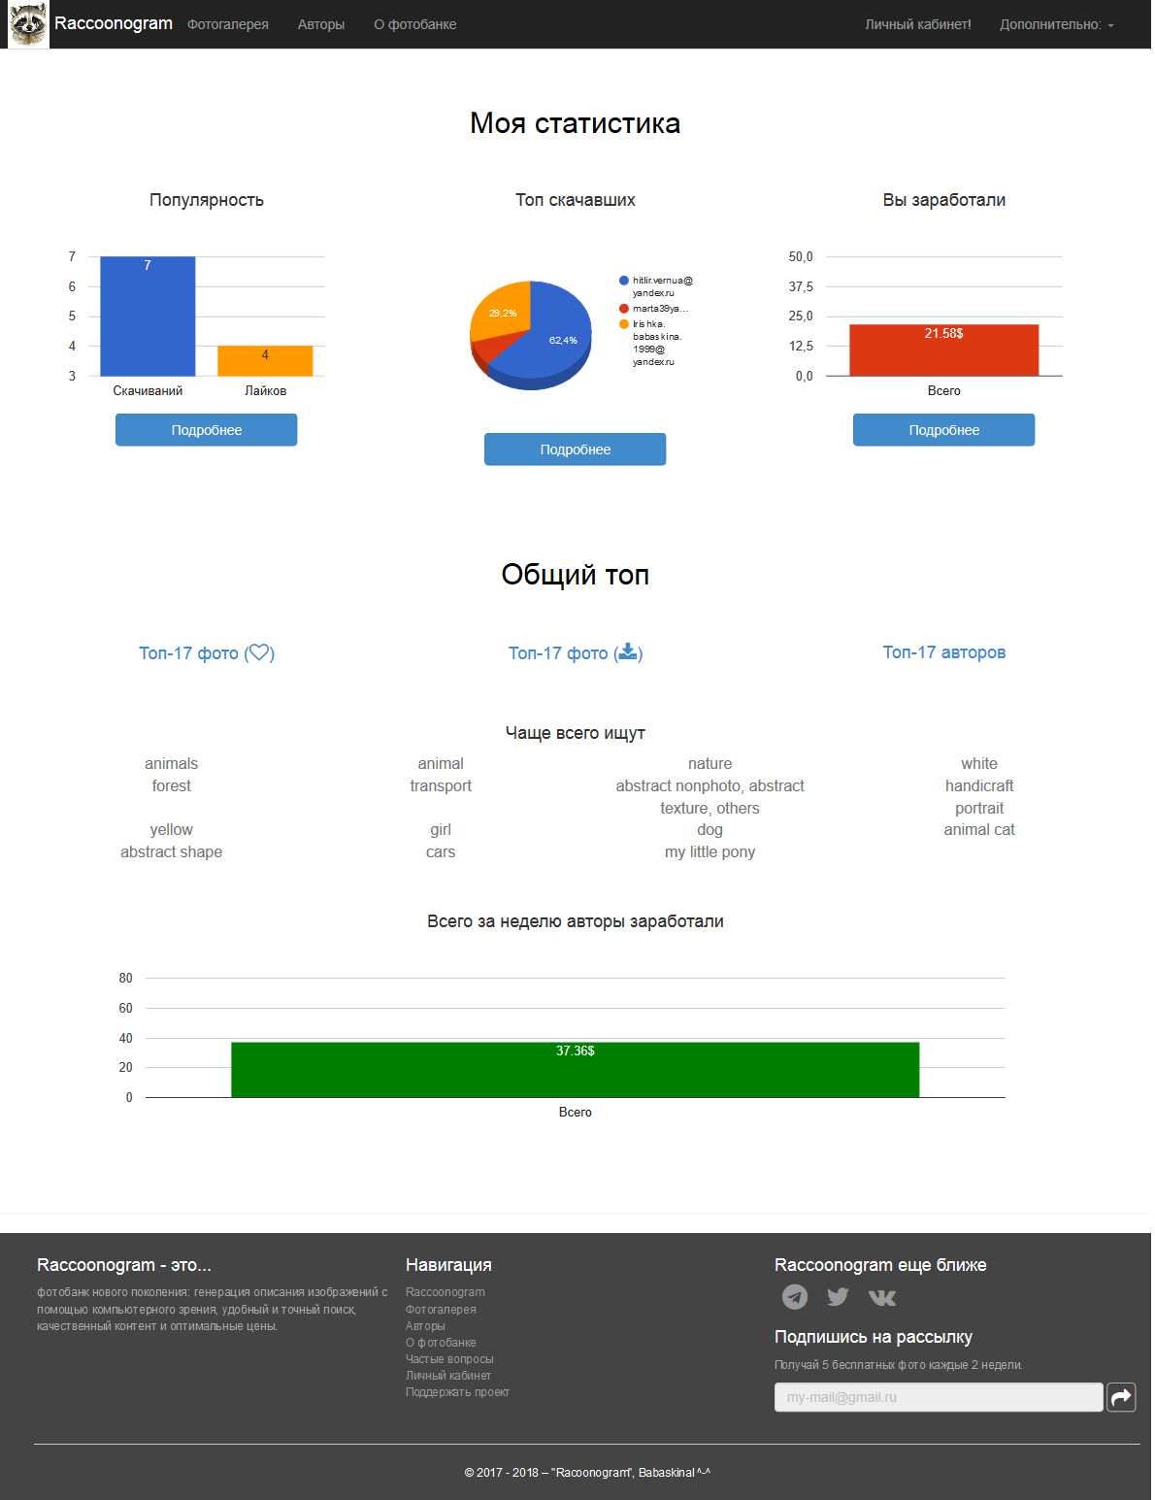

Рисунок …. Страница статистики

Сообщения оператору

1. Пустой результат поиска

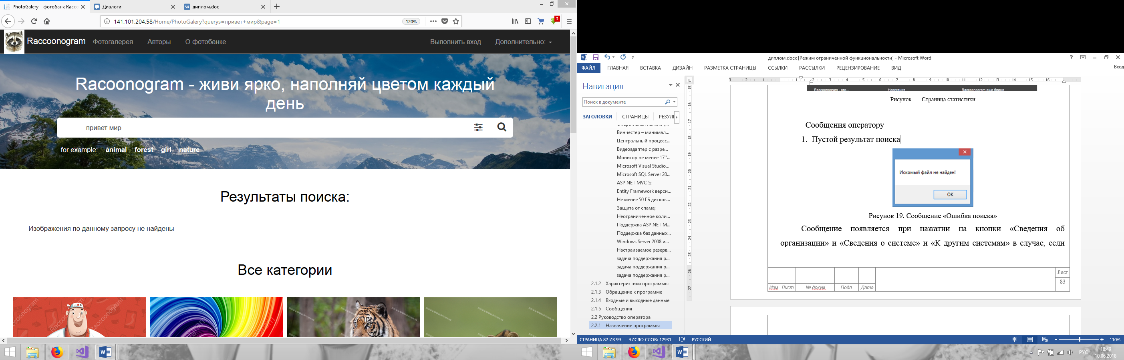

Рисунок …. Сообщение «Пустой результат поиска»

Сообщение появляется при заполнении поисковой формы в случае, если в базе не обнаружены объекты, соответствующие установленным пользователем параметрам поиска.

Исправлять ошибку не нужно.

1. Изображение не найдено



Рисунок ... Сообщение «Изображение не найдено»

В случае, если запись для изображения есть в базе, но самого изображения нет в хранилище, вместо исходного изображения отображается следующая картинка.

Чтоб исправить ошибку, правообладатель данного изображения должен удалить изображение в личном кабинете.

1. Пустое поле E-mail

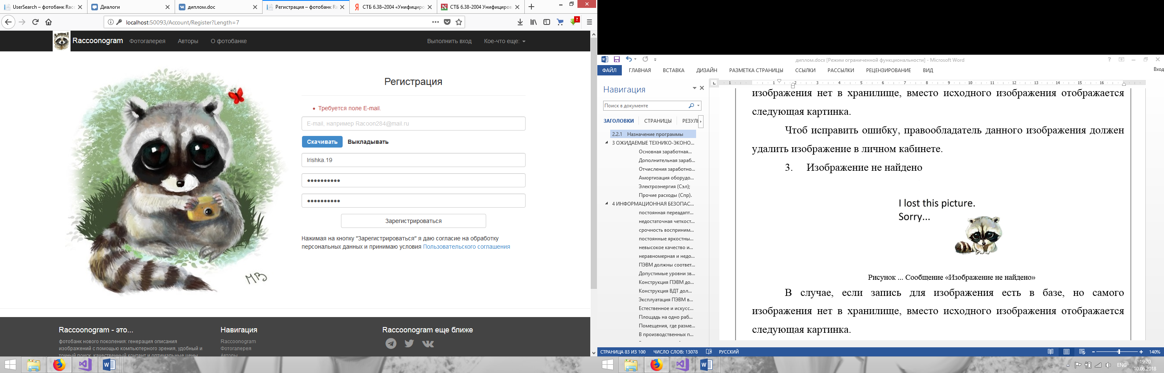

Рисунок ... Сообщение «Пустое поле E-mail»

Появляется на страницах регистрации, изменения данных аккаунта, приобретения изображения, восстановления пароля в случае, если соответствующее поле не заполнено.

Чтоб исправить ошибку, необходимо заполнить поле.

1. Пустое поле Логин

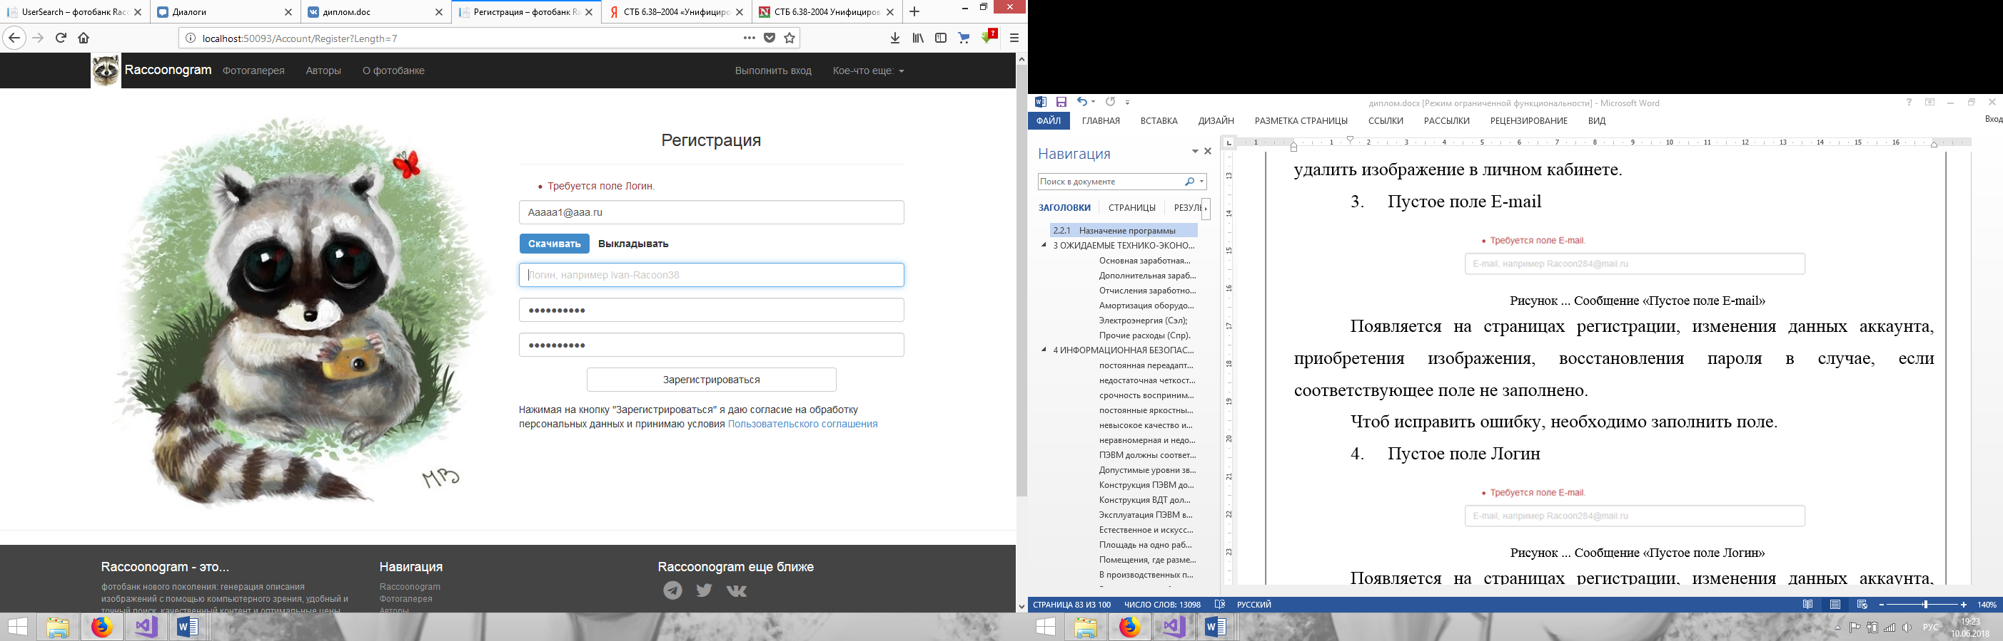

Рисунок ... Сообщение «Пустое поле Логин»

Появляется на страницах регистрации, изменения данных аккаунта, входа, если соответствующее поле не заполнено.

Чтоб исправить ошибку, необходимо заполнить поле.

1. Пустое поле Пароль

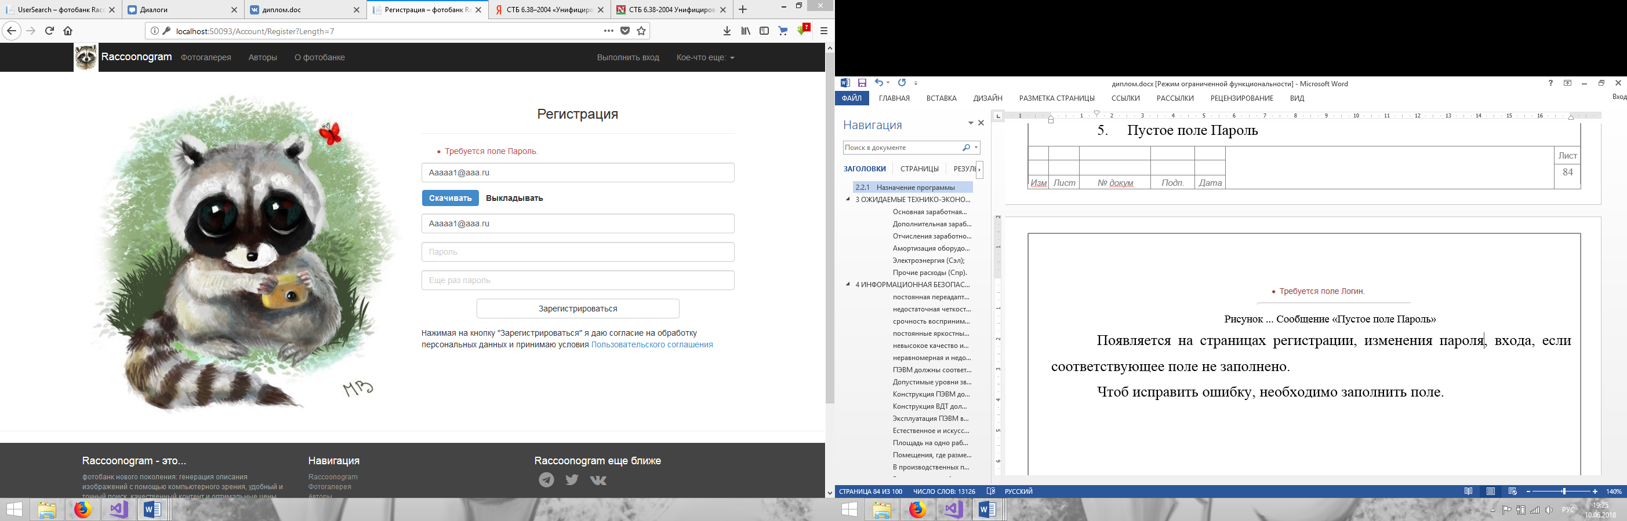

Рисунок ... Сообщение «Пустое поле Пароль»

Появляется на страницах регистрации, изменения пароля, восстановления пароля, входа, если соответствующее поле не заполнено.

Чтоб исправить ошибку, необходимо заполнить поле.

1. Несовпадение пароля и его подтверждения

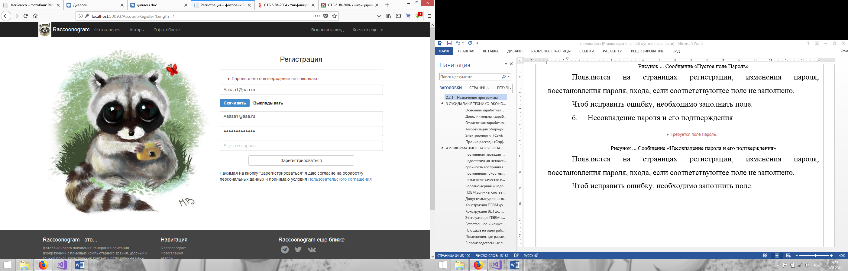

Рисунок ... Сообщение «Несовпадение пароля и его подтверждения»

Появляется на страницах регистрации, изменения пароля, восстановления пароля, если значение, введенное в поле «Подтверждение пароля», не совпадает с тем, что пользователь ввел в поле «Пароль».

Чтоб исправить ошибку, необходимо вписать в поле «Подтверждение пароля» то же значение, что и в поле «Пароль».

1. Слишком короткое значение поля «Пароль»

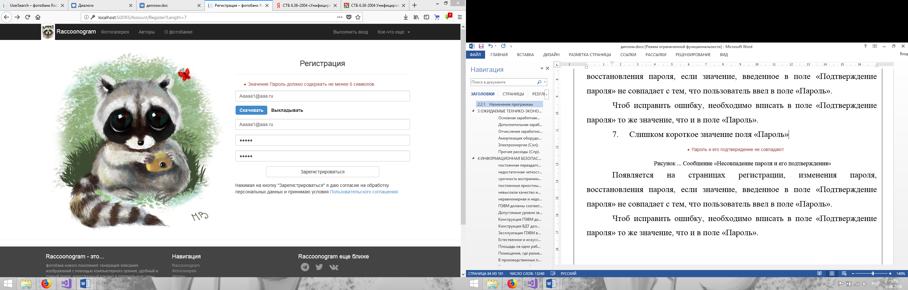

Рисунок ... Сообщение «Слишком короткое значение поля «Пароль»

Появляется на страницах регистрации, изменения пароля, восстановления пароля, если значение, введенное в поле «Пароль», содержит менее 6 символов.

Чтоб исправить ошибку, необходимо вписать в поле «Пароль» строку, длина которой будет больше или равна 6 символам.

1. Отсутствие в пароле букв

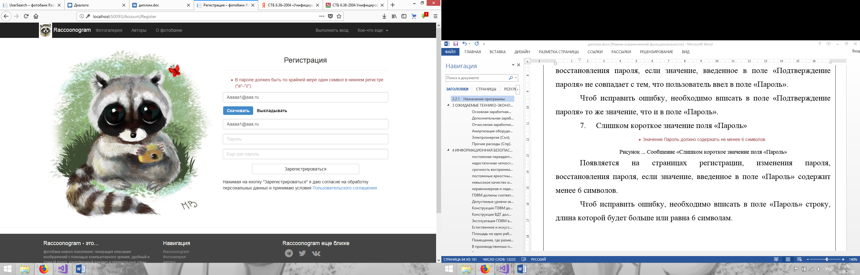

Рисунок ... Сообщение «Отсутствие в пароле букв»

Появляется на страницах регистрации, изменения пароля, восстановления пароля, если значение, введенное в поле «Пароль», не содержит ни одного буквенного значения.

Чтоб исправить ошибку, необходимо вписать в поле «Пароль» хотя бы одну латинскую букву в нижнем регистре.

1. Отсутствие в пароле цифр

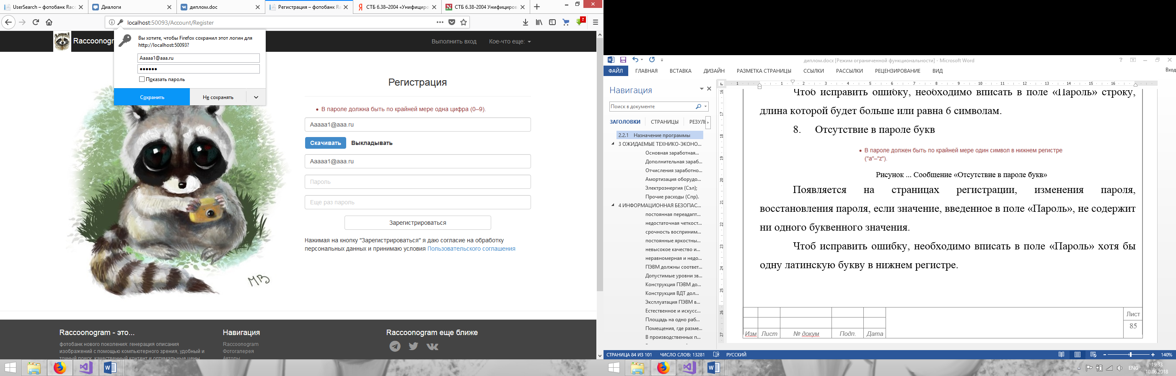

Рисунок ... Сообщение «Отсутствие в пароле цифр»

Появляется на страницах регистрации, изменения пароля, восстановления пароля, если значение, введенное в поле «Пароль», не содержит ни одного числового значения.

Чтоб исправить ошибку, необходимо вписать в поле «Пароль» хотя бы одну цифру.

1. Используемый Е-mail

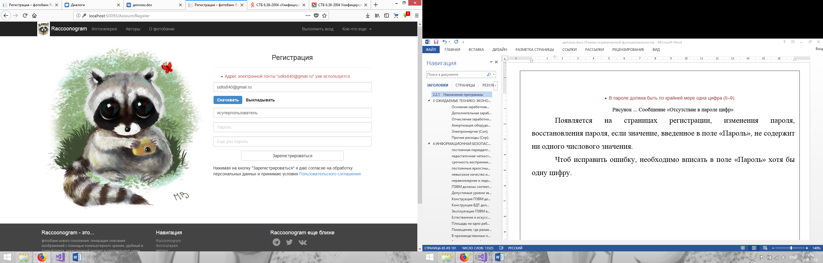

Рисунок ... Сообщение «Используемый Е-mail»

Появляется на страницах регистрации, изменения данных аккаунта, если значение, введенное в поле «Е-mail», уже используется другим пользователем.

Чтоб исправить ошибку, необходимо вписать в поле «Е-mail» уникальный адрес электронной почты, не занятый другим пользователем.

1. Используемый логин

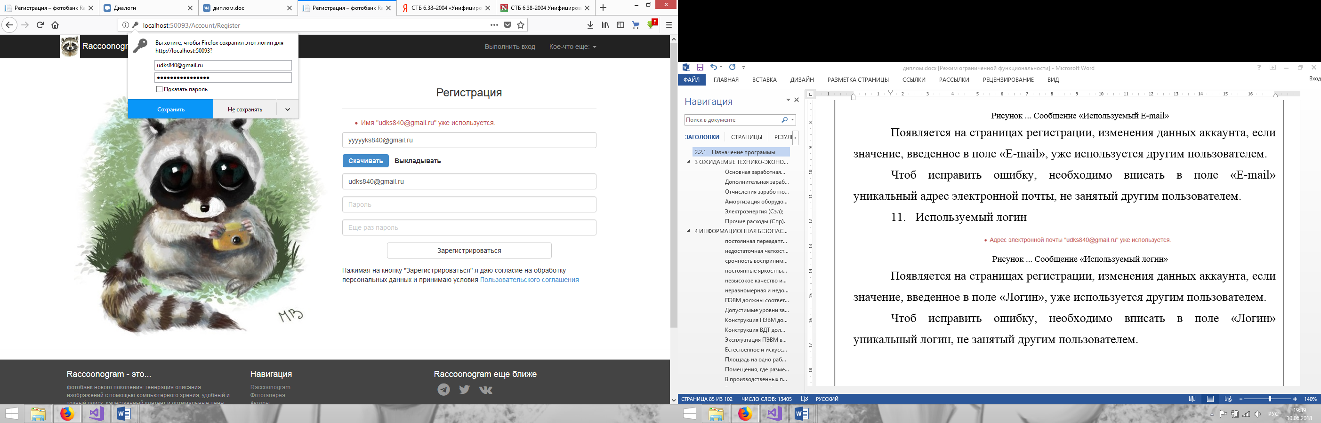

Рисунок ... Сообщение «Используемый логин»

Появляется на страницах регистрации, изменения данных аккаунта, если значение, введенное в поле «Логин», уже используется другим пользователем.

Чтоб исправить ошибку, необходимо вписать в поле «Логин» уникальный логин, не занятый другим пользователем.

1. Логин несоответствующей длины

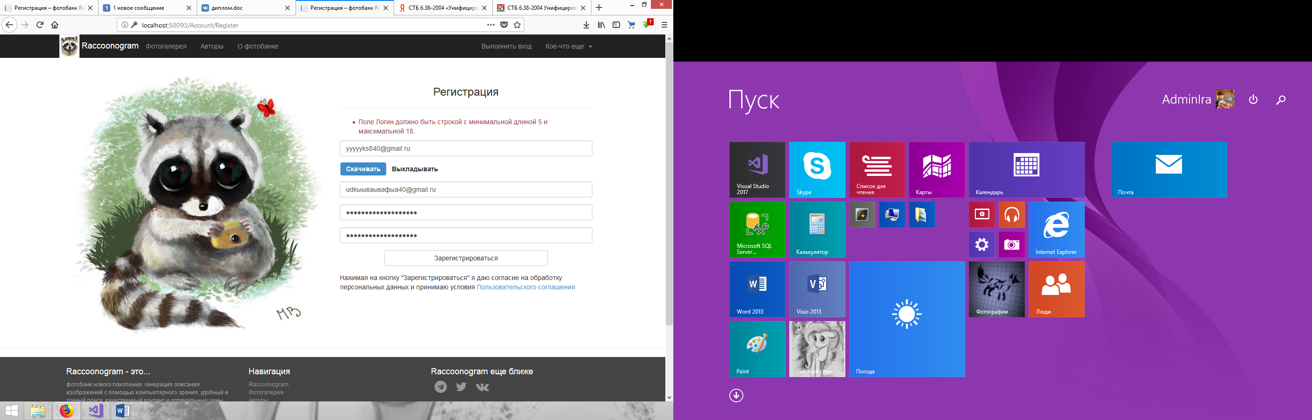

Рисунок ... Сообщение «Логин несоответствующей длины»

Появляется на страницах регистрации, изменения данных аккаунта, если значение, введенное в поле «Логин», слишком длинное или короткое.

Чтоб исправить ошибку, необходимо вписать в поле «Логин» строку длинной не менее 5 и не более 18 символов.

1. Недопустимый E-mail

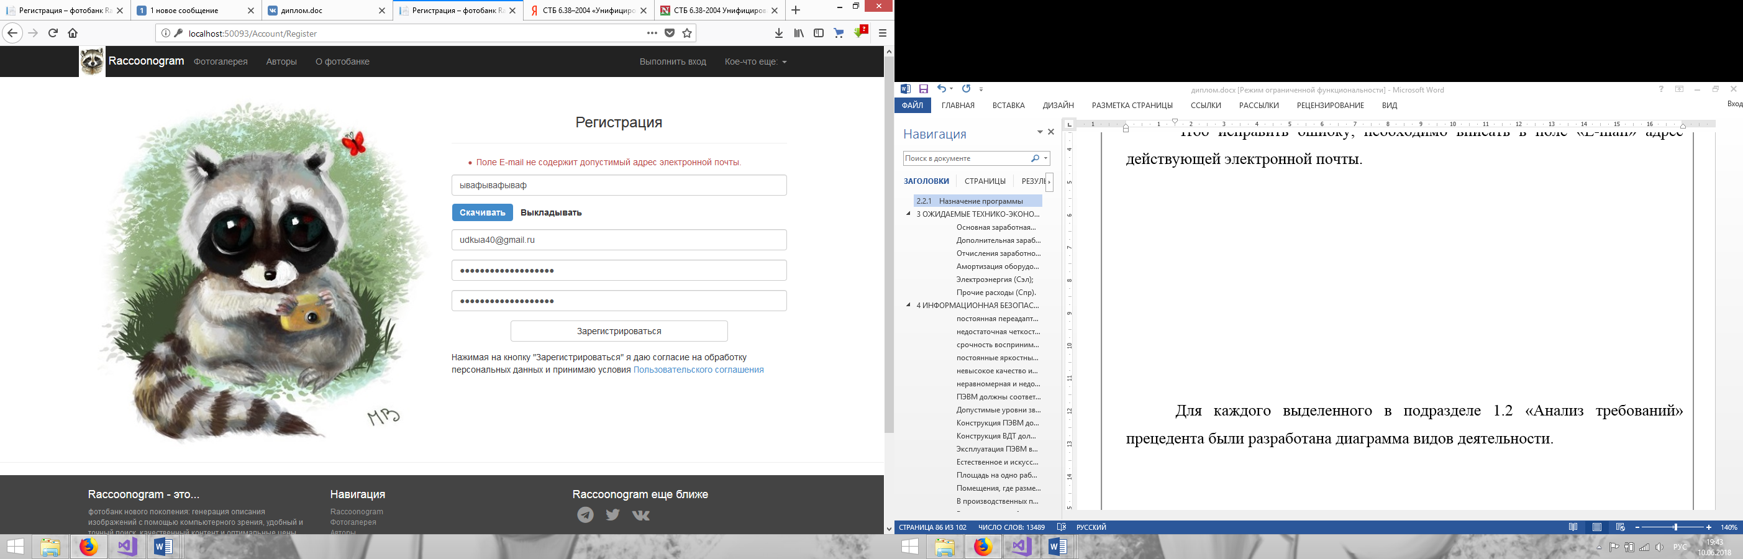

Рисунок ... Сообщение «Недопустимый E-mail»

Появляется на страницах регистрации, изменения данных аккаунта, если значение, введенное в поле «E-mail», не может являться адресом электронной почты.

Чтоб исправить ошибку, необходимо вписать в поле «E-mail» адрес действующей электронной почты.

1. Изображение маленького разрешения

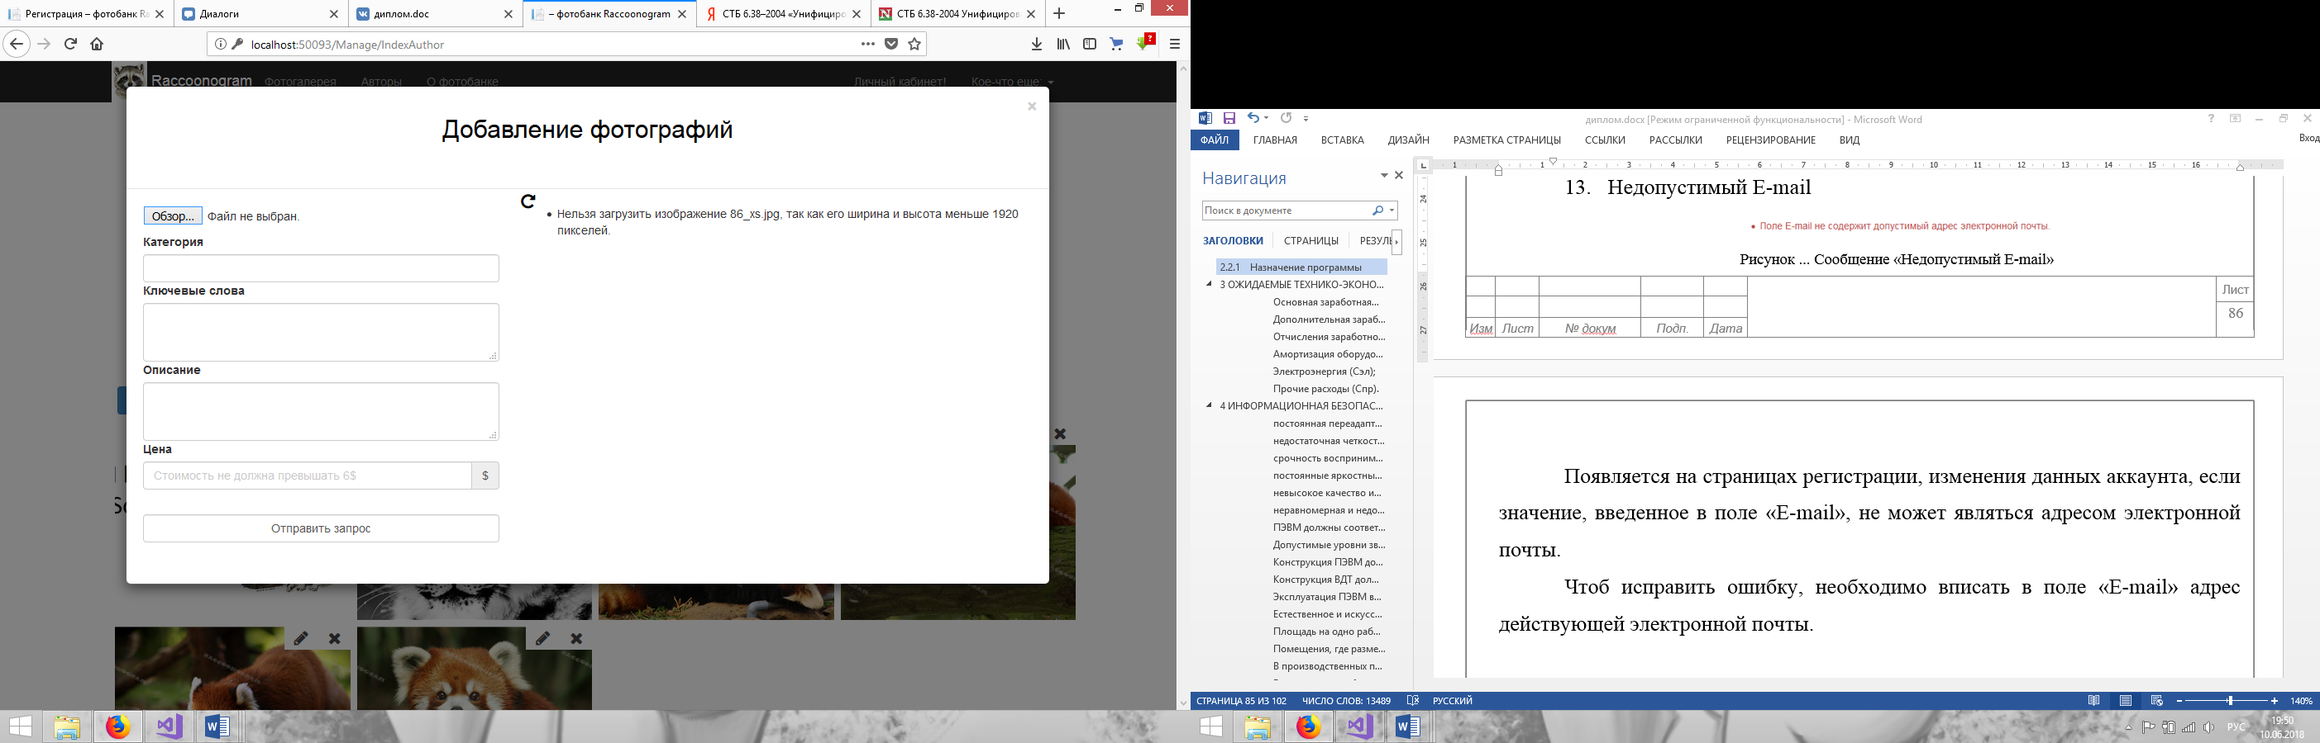

Рисунок ... Сообщение «Изображение маленького разрешения»

Появляется в модальном окне добавления изображения, если ширина и высота выгружаемого пользователем изображения меньше 1920px.

Чтоб исправить ошибку, необходимо выбрать файл изображения, ширина или высота которого будут больше или равны 1920рх.

1. Контент 18+

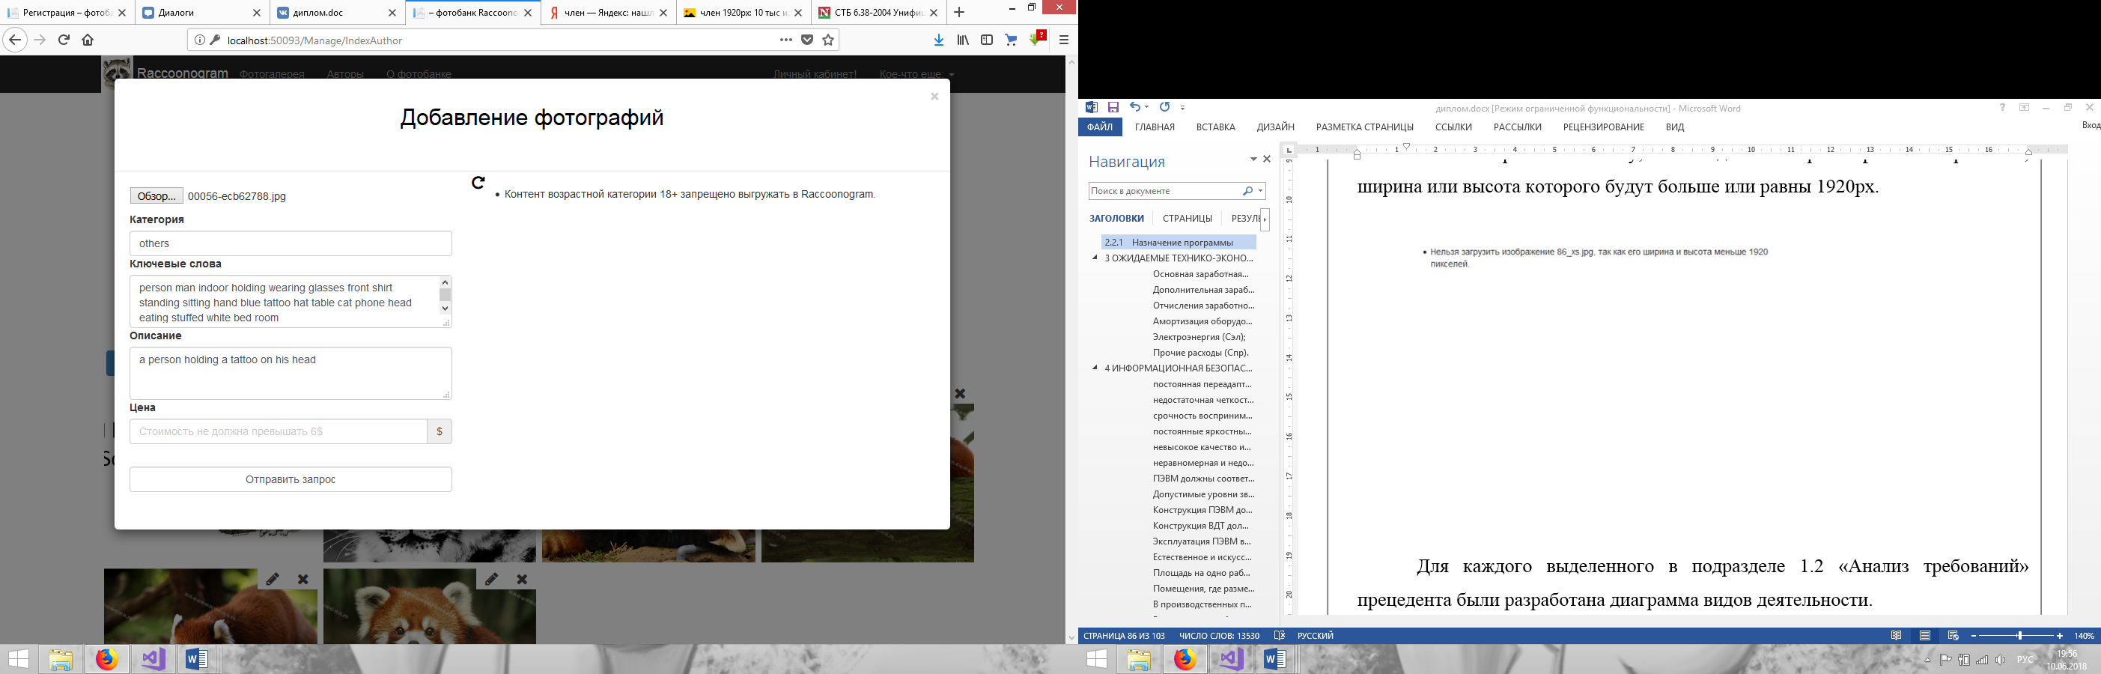

Рисунок ... Сообщение «Контент 18+»

Появляется в модальном окне добавления изображения, добавляемое изображение не проходит возрастной фильтр, т.е. содержит материалы возрастной категории 18+.

Чтоб исправить ошибку, необходимо выбрать файл изображения, содержание которого не будет требовать возрастных ограничений.

1. Пустое поле Категория

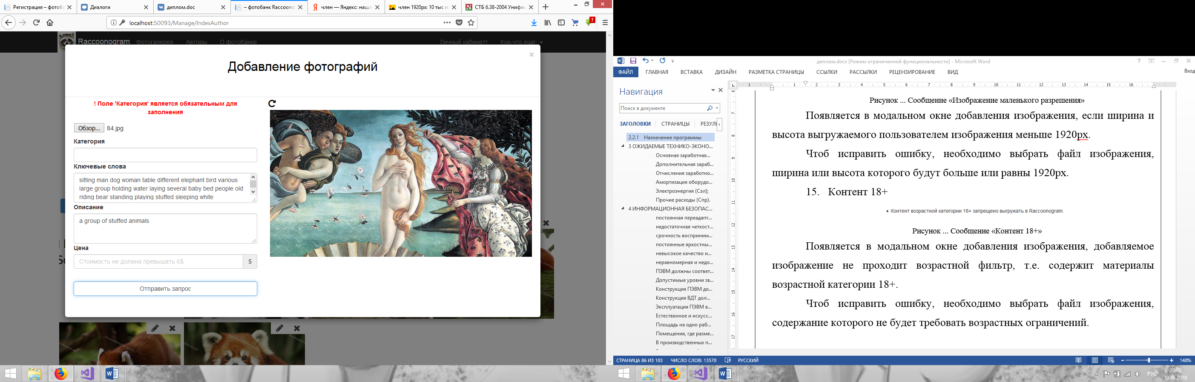

Рисунок ... Сообщение «Пустое поле Категория»

Появляется на страницах добавления и изменения изображений, если соответствующее поле не заполнено.

Чтоб исправить ошибку, необходимо заполнить поле.

1. Пустое поле Ключевые слова

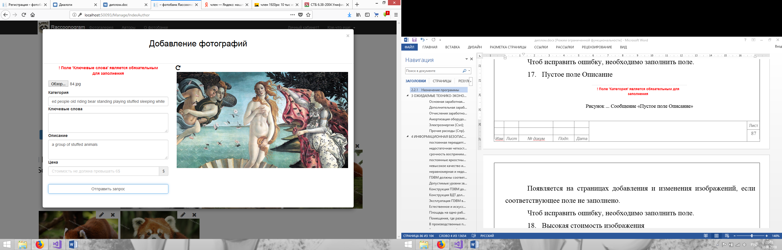

Рисунок ... Сообщение «Пустое поле Ключевые слова»

Появляется на страницах добавления и изменения изображений, если соответствующее поле не заполнено.

Чтоб исправить ошибку, необходимо заполнить поле.

1. Высокая стоимость изображения

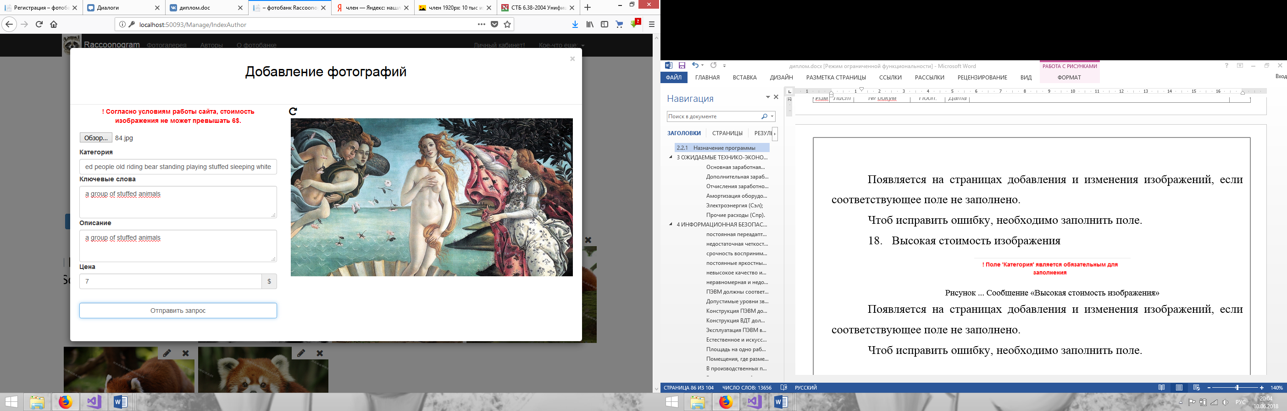

Рисунок ... Сообщение «Высокая стоимость изображения»

Появляется на страницах добавления и изменения изображений, если соответствующее поле не заполнено.

Чтоб исправить ошибку, необходимо заполнить поле.

1. Пустое поле «Размер изображения»



Рисунок ... Сообщение «Пустое поле «Размер изображения»

Появляется на страницах приобретения изображений, пользователем не выбран размер загружаемой фотографии.

Чтоб исправить ошибку, необходимо выбрать размер загружаемой фотографии.

# ОЖИДАЕМЫЕ ТЕХНИКО-ЭКОНОМИЧЕСКИЕ ПОКАЗАТЕЛИ

Программное обеспечение вычислительной техники является материальным объектом специфической интеллектуальной деятельности специалистов, состоящим из программно- и документально-оформленного проекта, реализующего свои потребительские свойства и качества в составе функционирующих вычислительный систем, также называемых системами обработки данных.

Широкое применение вычислительной техники требует постоянного обновления и совершенствования программного обеспечения. При создании программного обеспечения необходимо проводить экономическую оценку и расчет экономического эффекта. Это необходимо для того, чтоб определить, что же выгоднее на данном этапе производства: создать новую продукцию или доработать старую, либо же продолжить реализацию и использование прежней без изменений.

Расчет экономического эффекта программного обеспечения основан на принципах «Комплексной оценки эффективности мероприятий, направленных на ускорение научно-технического прогресса». Экономический эффект может определяться как у разработчика, так и у пользователя, причем способы его расчета, как и критерии, достаточно сильно различаются.

У разработчика экономический эффект выступает в виде чистой прибыли, остающейся в распоряжении предприятия от реализации программного обеспечения, а у пользователя – в виде экономии трудовых, материальных и финансовых ресурсов, получаемых при использовании нового программного обеспечения.

Целью данного раздела является расчет капитальных вложений на разработку программного продукта «Веб-сервис Raccoonogram», то есть себестоимость программного продукта. Поскольку до разработки веб-сервиса Raccoonogram деятельность организации не осуществлялась, расчет экономического эффекта осуществляться не будет.

Стоимостная оценка программного обеспечения у разработчиков предполагает составление сметы затрат.

При составлении сметы затрат на создание программного продукта разработчику необходимо учесть следующие статьи расходов:

##### Основная заработная плата (ЗПосн);

##### Дополнительная заработная плата (ЗПдоп);

##### Отчисления заработной платы (ЗПстр);

##### Амортизация оборудования и программного обеспечения (Сам);

##### Электроэнергия (Сэл);

##### Прочие расходы (Спр).

Проведем расчет себестоимости веб-сервиса Raccoonogram.

Основной статьей затрат на создание программного обеспечения является заработная плата работников, непосредственно участвующих в разработке продукта, включая заработную плату специалистов-консультантов.

Таблица 1 – Заработная плата основных работников

|  |  |  |  |  |
| --- | --- | --- | --- | --- |
| Должность | Всего человек | Стоимость 1 час., руб. | Кол-во часов | Зарплата за период, руб. |
| Руководитель диплома | 1 | 370 | 8 | 2960 |
| Консультант экономической части | 1 | 100 | 1 | 100 |
| Консультант охраны труда | 1 | 147 | 0,5 | 73,5 |
| Старший консультант | 1 | 147 | 10 | 1470 |
| Итого: |  |  |  | 4573,5 |

Помимо основной заработной платы, работники могут получать дополнительную заработную плату. Дополнительная заработная плата — это вознаграждение за работу сверх установленных норм, за трудовые успехи и изобретательность и за особые условия труда. Рассчитывается, исходя из основной заработной платы и коэффициента премирования. Дополнительная заработная плата сотрудника равна:

${ЗП}_{доп}={ЗП}_{осн}*К_{доп}/100\%,$ (1)

где ЗПосн – основная заработная плата;

Кдоп – коэффициент дополнительной заработной платы = коэффициент премирования.

Для руководителя диплома дополнительная заработная плата равна: ${ЗП}_{доп1}= 2960 * 13\%/100\%= 384,8$ (руб.)

Для консультанта экономической части дополнительная заработная плата равна:

${ЗП}_{доп2}= 100 * 12\%/100\%= 12$ (руб.)

Для консультанта охраны труда дополнительная заработная плата равна: ${ЗП}_{доп3}= 73,5 * 11\%/100\%= 8,06$ (руб.)

Для старшего консультанта дополнительная заработная плата равна: ${ЗП}_{доп4}= 1470 * 11\%/100\%= 161,7$ (руб.)

Общая дополнительная заработная плата равна:

${ЗП}_{доп}={ЗП}_{доп1}+{ЗП}_{доп2}+{ЗП}_{доп3}+{ЗП}_{доп4}$ (2)

${ЗП}_{доп}= 384,8+12+8,06+161,7=566,59$ (руб.)

Отчисления от заработной платы – это вычеты из получаемой сотрудником оплаты труда, идущие на погашение налогов или на другие цели.

${ЗП}_{стр}=({ЗП}_{осн}+{ЗП}_{доп})*К_{стр}/100\%,$ (3)

где Кстр – коэффициент страхования, Кстр = 26%.

${ЗП}_{стр}=\left(4573,5+566,59\right)*26\%/100\% =5140,09*0,26=1336,42$ (руб.)

При разработке программного продукта использовались основные производственные фонды, представленные в таблице …

Таблица 2 – Ведомость оборудования

|  |  |  |  |
| --- | --- | --- | --- |
| Наименование оборудования | Количество | Первоначальная стоимость, руб. | Сумма ОПФ, руб. |
| Персональный компьютер | 1 | 42000 | 42000 |
| Принтер | 1 | 3000 | 3000 |
| Итого: |  |  | 45000 |

Амортизация – это возмещение износов основных фондов перенесением их стоимости на стоимость годовой продукции постепенно, по мере износа. Амортизационные отчисления (Сам) рассчитываются как процент от общей стоимости основных фондов за время работы с техникой при разработке программного продукта.

Норма амортизации (На) — это установленный годовой процент возмещения стоимости изношенной части основных средств; здесь равен 10%.

Месячная амортизация равна:

$А_{мес}=(С_{п}*Н_{а})/(12*100\%),$ (4)

где Сп – первоначальная стоимость производственных фондов.

Стоимость одного часа работы с техникой равна:

$А_{1час}=А_{мес}/176,$ (5)

$С_{ам}=А_{1час}*Q,$ (6)

где Q – количество отработанного времени, час.

Месячная амортизация для персонального компьютера равна:

$А_{мес1}=(42000*10\%)/(12*100\%) =4200/12=350$ (руб.)

Стоимость одного часа работы с персональным компьютером равна:

$А_{1час1}=350/176 =1,9886=1,99$ (руб.)

Амортизационные отчисления для персонального компьютера равны:

$С_{ам1}=1,99*120=238,8$ (руб.)

Месячная амортизация для принтера равна:

$А_{мес2}=(3000*10\%)/(12*100\%) =300/12=25$ (руб.)

Стоимость одного часа работы с принтером равна:

$А_{1час2}=25/176 =0,142=0,14$ (руб.)

Амортизационные отчисления для принтера равны:

$С_{ам2}=0,14*2=0,28$ (руб.)

Общие амортизационные отчисления равны:

$С_{ам}=С_{ам1}+С_{ам2}$ (7)

$С_{ам}=238,8 +0,28=239,08$ (руб.)

Затраты на освещение и электроэнергию рассчитываются исходя из стоимости 1кВт/ч и количества потребляемой электроэнергии за месяц:

$С_{эл}=Р*Т*Z,$ (8)

где P – общая мощность оборудования, кВт;

T – общее время работы оборудования, час;

Z – цена 1кВт/ч (1,2 руб.).

Мощность оборудования, необходимого для освещение помещения, где осуществлялась разработка программного продукта, а также техники, необходимой для разработки программного продукта, представлена в таблице …

Таблица 3 – Мощность оборудования

|  |  |  |  |
| --- | --- | --- | --- |
| Наименование оборудования | Количество | Мощность единицы, кВт | Общая мощность, кВт |
| Лампа люминесцентная | 24 | 0,015 | 0,36 |
| Системный блок | 1 | 0,24 | 0,24 |
| Монитор | 2 | 0,08 | 0,16 |
| Принтер | 1 | 0,295 | 0,295 |
| Итого: |  |  | 1,055 |

В помещении, где велась разработка программного продукта, находится 12 источников искусственного освещения, каждый из которых содержит по 2 лампы мощностью 15 Вт = 0,015 кВт. Итого общая мощность освещения равна:

$Р_{1}=12*2*0,015=0,36$ (кВт)

Общее время работы источников освещения равно 80 часам.

Затраты на освещение равны:

$С_{эл1}=0,36*80*1,2=34,56$ (руб.)

При разработке программного продукта использовался 1 персональный компьютер, который включает в себя системный блок мощностью 0,24 кВт и два монитора мощностью 0,08 кВт, а также 1 принтер мощностью 0,295 кВт.

Общая мощность персонального компьютера равна:

$Р_{2}=0,24*2*0,08=0,4$ (кВт)

Общее время работы персонального компьютера равно 120 часам.

Затраты на работу персонального компьютера равны:

$С_{эл2}=0,4*120*1,2=57,6$ (руб.)

Общая мощность принтера равна:

$Р_{3}=0,295$ (кВт)

Общее время работы принтера равно 2 часам.

Затраты на работу принтера равны:

$С_{эл3}=0,295*2*1,2=0,708$ =0,71 (руб.)

Общие затраты на электроэнергию равны:

$С_{эл}=С_{эл1}+С_{эл2}+С_{эл3}$ (9)

$С_{эл}=34,56+57,6+0,71=92,87$ (руб.)

Прочие расходы (Спр) - это дополнительные издержки, возникающие в процессе производства программного продукта. При разработке веб-сервиса Raccoonogram были получены следующие дополнительные расходы:

Стоимость картриджей: 580 (руб.);

Стоимость бумаги: 80 (руб.);

Время в Интернете (стоимость 1 часа * количество потраченного времени): 1,39 * 40 = 76,8 (руб.).

Итого прочие расходы равны:

$С_{пр}=580+80+76,8=736,8$ (руб.)

Итого себестоимость программного обеспечения:

$С_{п.о.}={ЗП}_{осн}+{ЗП}_{доп}+{ЗП}_{стр}+С_{ам}+С_{эл}+С_{пр}$ (10)

$$С_{п.о.}=4573,5+566,59+1336,42+238,92+92,87+736,8=7545,1 (руб.)$$

# ИНФОРМАЦИОННАЯ БЕЗОПАСНОСТЬ И ОХРАНА ТРУДА

Охрана труда – это система сохранения жизни и здоровья работников в процессе трудовой деятельности, включающая в себя правовые, социально-экономические, организационно-технические, санитарно-гигиенические, лечебно-профилактические, реабилитационные и иные мероприятия.

Также под охраной труда понимают систему законодательных актов, направленных на обеспечение безопасных условий труда. В процессе трудовой деятельности работоспособность и здоровье работника попадают под влияние ряда факторов производственной среды и трудового процесса. Среди данных факторов выделяют два основных типа, негативное воздействие которых может негативно отразиться на здоровье работника. Это вредные производственные факторы — производственные факторы, воздействие которых на работника может привести к его заболеванию – и опасные производственные факторы, воздействие которых на работника может привести к травме.

На работающего на ПЭВМ постоянно или периодически действуют следующие опасные и вредные факторы:

1. Загрязнение воздуха вредными веществами, пылью, микроорганизмами и положительными аэроионами.
2. Несоответствие нормам параметров микроклимата.
3. Повышенный уровень шума на рабочем месте.
4. Широкий спектр излучения от дисплея, который включает рентгенов скую, ультрафиолетовую и инфракрасную области, а также широкий диапазон электромагнитных излучений других частот.
5. Отсутствие или недостаток естественного света.
6. Недостаточная освещенность рабочей зоны.
7. Повышенная яркость света.
8. Прямая и обратная блёсткость.
9. Повышенная пульсация светового потока (мерцание изображения).
10. Длительное пребывание в одном и том же положении и повторение одних и тех же движений приводит к синдрому длительных статических нагрузок (СДСН).
11. Нерациональная организация рабочего места.
12. Умственное перенапряжение, которое обусловлено характером решаемых задач приводит к синдрому длительных психологических нагрузок (СДПН).
13. Большой объем перерабатываемой информации, приводящий к значительным нагрузкам на органы зрения.
14. Монотонность труда.
15. Нервно-психические нагрузки.
16. Нервно-эмоциональные стрессовые нагрузки.
17. Опасность возникновения пожара.

При работе на ПЭВМ органы зрения пользователя выдерживают большую нагрузку с одновременным постоянным напряженным характером труда, что приводит к нарушению функционального состояния зрительного анализатора и центральной нервной системы.  
Нарушение функционального состояния зрительного анализатора проявляется в снижении остроты зрения, устойчивости ясного видения, аккомодации, электрической чувствительности и лабильности. Причинами нарушения функционального состояния зрительного анализатора являются:

##### постоянная переадаптация органов зрения в условиях наличия в поле зрения объекта различения и фона различной яркости;

##### недостаточная четкость и контрастность изображения на экране;

##### срочность воспринимаемой информации;

##### постоянные яркостные мелькания;

##### невысокое качество исходной информации на бумаге;

##### неравномерная и недостаточная освещенность на рабочем месте.

Наряду с перечисленными общепринятыми особенностями работы пользователя на рабочем месте ПЭВМ существуют особенности восприятия информации с экрана монитора. Это и ряд других факторов делают работу за ПЭВМ достаточно вредной для здоровья. Поэтому был выработан ряд требований к персональному компьютеру и к помещениям для работы с ПЭВМ.

Общие требования к ПЭВМ:

##### ПЭВМ должны соответствовать требованиям санитарных правил, и каждый их тип подлежит санитарно-эпидемиологической экспертизе с оценкой в испытательных лабораториях, аккредитованных в установленном порядке.

##### Допустимые уровни звукового давления и уровней звука, временные допустимые уровни электромагнитных полей, концентрация вредных веществ, выделяемых ПЭВМ, не должны превышать установленных норм.

##### Конструкция ПЭВМ должна обеспечивать возможность поворота корпуса в горизонтальной и вертикальной плоскости с фиксацией в заданном положении для обеспечения фронтального наблюдения экрана ВДТ. Дизайн ПЭВМ должен предусматривать окраску корпуса в спокойные мягкие тона с диффузным рассеиванием света. Корпус ПЭВМ, клавиатура и другие блоки и устройства ПЭВМ должны иметь матовую поверхность с коэффициентом отражения 0,4 - 0,6 и не иметь блестящих деталей, способных создавать блики.

##### Конструкция ВДТ должна предусматривать регулирование яркости и контрастности.

Общие требования к помещениям для работы с ПЭВМ:

##### Эксплуатация ПЭВМ в помещениях без естественного освещения допускается только при наличии обоснования соответствия нормам естественного освещения и их безопасности для здоровья работающих.

##### Естественное и искусственное освещение должно соответствовать требованиям действующей нормативной документации. Окна в помещениях, где эксплуатируется вычислительная техника, преимущественно должны быть ориентированы на север и северо-восток. Оконные проемы должны быть оборудованы регулируемыми устройствами типа: жалюзи, занавесей и др.

##### Площадь на одно рабочее место пользователей ПЭВМ с ВДТ на базе плоских дискретных экранов (жидкокристаллические, плазменные) - 4,5 м2.

##### Помещения, где размещаются рабочие места с ПЭВМ, должны быть оборудованы защитным заземлением в соответствии с техническими требованиями по эксплуатации.

Выделяют следующие требования к микроклимату в помещениях, где эксплуатируются ПЭВМ:

##### В производственных помещениях, в которых работа с использованием ПЭВМ является вспомогательной или основной, температура, относительная влажность и скорость движения воздуха на рабочих местах должны соответствовать действующим санитарным нормам микроклимата производственных помещений.

##### В помещениях, оборудованных ПЭВМ, проводится ежедневная влажная уборка и систематическое проветривание после каждого часа работы на ПЭВМ.

##### Содержание вредных химических веществ в производственных помещениях, где ведется работа с ПЭВМ, не должно превышать предельно допустимых концентраций загрязняющих веществ в соответствии с действующими гигиеническими нормативами.

Освещенность рабочих мест должна соответствовать следующим нормам:

##### Рабочие столы следует размещать таким образом, чтобы видеодисплейные терминалы были ориентированы боковой стороной к световым проемам, а естественный свет падал преимущественно слева.

##### Искусственное освещение в помещениях для эксплуатации ПЭВМ должно осуществляться системой общего равномерного освещения.

##### Освещенность на поверхности стола в зоне размещения рабочего документа должна быть 300 - 500 лк. Освещение не должно создавать бликов на поверхности экрана.

##### Следует ограничивать прямую и отраженную блесткость от источников освещения и на рабочих поверхностях (экран, стол, клавиатура, др).

##### Яркость светильников общего освещения в зоне углов излучения от 50 до 90° должна составлять не более 200 кд/м2, защитный угол светильников должен быть не менее 40°.

Требования к организации рабочего места пользователя ПЭВМ:

##### При размещении рабочих мест с ПЭВМ расстояние между рабочими столами с видеомониторами должно быть не менее 2,0 м, а расстояние между боковыми поверхностями видеомониторов - не менее 1,2 м.

##### Рабочие места с ПЭВМ при выполнении творческой работы, требующей значительного умственного напряжения или высокой концентрации внимания, рекомендуется изолировать друг от друга перегородками высотой 1,5 - 2,0 м.

##### Экран видеомонитора должен находиться от глаз пользователя на расстоянии 600 - 700 мм, но не ближе 500 мм с учетом размеров алфавитно-цифровых знаков и символов.

##### Конструкция рабочего стола должна обеспечивать оптимальное размещение на рабочей поверхности используемого оборудования.

##### Конструкция рабочего стула (кресла) должна обеспечивать поддержание рациональной рабочей позы при работе на ПЭВМ.

##### Рабочий стул (кресло) должен быть подъемно-поворотным, регулируемым по высоте и углам наклона сиденья и спинки, а также расстоянию спинки от переднего края сиденья, при этом регулировка каждого параметра должна быть независимой, легко осуществляемой и иметь надежную фиксацию.

Требования к организации режима труда и отдыха:

##### Для инженеров, обслуживающих учебный процесс в кабинетах (аудиториях) с ВДТ и ПЭВМ, продолжительность работы не должна превышать 6 часов в день.

##### Продолжительность обеденного перерыва определяется действующим законодательством о труде и Правилами внутреннего трудового распорядка предприятия (организации, учреждения).

##### Для обеспечения оптимальной работоспособности и сохранения здоровья профессиональных пользователей на протяжении рабочей смены должны устанавливаться регламентированные перерывы.

##### Продолжительность непрерывной работы с ВДТ без регламентированного перерыва не должна превышать 2 часов.

##### При работе с ВДТ и ПЭВМ в ночную смену (с 22 до 6 часов), независимо от категории и вида трудовой деятельности, продолжительность регламентированных перерывов должна увеличиваться на 60 минут.

##### Во время регламентированных перерывов с целью снижения нервно - эмоционального напряжения, утомления зрительного анализатора, устранения влияния гиподинамии и гипокинезии, предотвращения развития познотонического утомления целесообразно выполнять комплексы упражнений.

##### С целью уменьшения отрицательного влияния монотонии целесообразно применять чередование операций осмысленного текста и числовых данных (изменение содержания работ), чередование редактирования текстов и ввода данных (изменение содержания работы).

##### Работающим на ВДТ и ПЭВМ с высоким уровнем напряженности во время регламентированных перерывов и в конце рабочего дня показана психологическая разгрузка в специально оборудованных помещениях (комната психологической разгрузки).

Задача охраны труда - свести к минимуму вероятность поражения или заболевания работающего, а также обеспечить комфорт при максимальной производительности труда. Правильная организация труда значительно повышает производительность работника и резко снижает возможность производственных травм, увечий. Это, в свою очередь, оказывает и непосредственное положительное влияние на экономическую сторону труда: происходит снижение на оплату больничных листов и лечения сотрудников, уменьшается количество и размер компенсаций за работу во вредных условиях и пр. По статистическим подсчетам, затраты на необходимые мероприятия и средства для охраны труда и безопасности жизнедеятельности обходятся в десять раз меньше, чем расходы из-за несчастных случаев, связанных с их своевременным не проведением.

# ЗАКЛЮЧЕНИЕ

Целью дипломной работы являлась разработка веб-сервиса Raccoonogram, предназначееного для обеспечения пользователям возможностей поиска и скачивания изображений, а также загрузки собственных работ для их последующего распространения и продажи.

В ходе работы над дипломным проектом были выполнены следующие задачи:

1. Изучена предметную область создаваемого программного продукта путем исследования программной документации (технического задания) и интернет-ресурсов.
2. Проведен анализ предметной области: выделены основные акторы, построены таблицы функционирования акторов и диаграммы вариантов использования.
3. Спроектирован программный продукт; итогом выполнения данной задачи являются построенные диаграммы видов деятельности, последовательности и классов.
4. Реализован программный продукт; реализация этого этапа включает в себя формулирование описания работы программного продукта, написание алгоритмов на языке блок-схем и их непосредственную реализацию, т.е. написание кода программного продукта.
5. Разработаны руководства программиста и пользователя
6. Произведен расчет технико-экономических показателей.
7. Изучен вопрос информационной безопасности и охране труда.
8. Выполнено тестирование корректности работы программного продукта.

Помимо выполнения установленных задач, также были изучены такие вопросы, как создание веб-приложений на ASP.NET MVC 5, работа с Entity Framework, создание запросов LINQ, организация связи веб-сайта с электронной почтой, интеграция приложения с виртуальной сетью Azure. Были приобретены навыки работы с СУБД Microsoft SQL Server, с облачными сервисами, и с виртуальной машиной, закреплены знания языка программирования C#.

# СПИСОК ИСПОЛЬЗОВАННЫХ ИСТОЧНИКОВ

1. ГОСТ 2.105-95. Единая система конструкторской документации. Общие требования к текстовым документам. – Введ. 30.06.1996. – Минск: Межгосударственный совет по стандартизации, метрологии и сертификации: ИПК Издательство стандартов, 1997. – 29 с., ил.
2. ГОСТ 19.103-77. ЕСПД. Обозначение программ и программных документов. – Введ. 01.01.1980. – М.: Стандартинформ, 2010 г. – 2 с., ил.
3. ГОСТ 19.105-78. ЕСПД. Общие требования к программным документам. – Введ. 01.01.1980. – М.: Стандартинформ, 2010 г. – 2 с., ил.
4. ГОСТ 19.106-78. ЕСПД. Требования к программным документам, выполненным печатным способом. – Введ. 01.01.1980. – М.: Стандартинформ, 2010 г. – 9 с., ил.
5. ГОСТ 19.401-78. ЕСПД. Текст программы. Требования к содержанию и оформлению. – Введ. 01.01.1980. – М.: Стандартинформ, 2010 г. – 1 с., ил.
6. ГОСТ 19.402-78. ЕСПД. Описание программы. – Введ. 01.01.1980. – М.: Стандартинформ, 2010 г. – 2 с., ил.
7. ГОСТ 19.404-79. ЕСПД. Пояснительная записка. Требования к содержанию и оформлению. – Введ. 01.01.1981. – М.: Стандартинформ, 2010 г. – 2 с., ил.
8. ГОСТ 19.504-79. ЕСПД. Руководство программиста. Требования к содержанию и оформлению. – Введ. 01.01.1980. – М.: Стандартинформ, 2010 г. – 1 с., ил.
9. ГОСТ 19.505-79. ЕСПД. Руководство оператора. Требования к содержанию и оформлению. – Введ. 01.01.1980. – М.: Стандартинформ, 2010 г. – 2 с., ил.
10. ГОСТ Р 7.0.5-2008 «Библиографическая ссылка. Общие требования и правила составления» - Введ. 01.07.2008. – М.: Стандартинформ, 2008 г. – 20 с., ил.

<https://www.kakprosto.ru/kak-877971-chto-takoe-besplatnyy-fotobank>

<http://fb.ru/article/273925/informatsionnyiy-produkt---eto-chto-takoe-ponyatie-i-uslugi>

<https://lifehacker.ru/cool-image/>

<https://vc.ru/21483-what-language-2017>

<http://hiterbober.ru/business-terms/chto-takoe-startup.html>

<https://ru.wikipedia.org/wiki/ADO.NET_Entity_Framework>

<https://docs.microsoft.com/ru-ru/visualstudio/productinfo/vs2017-system-requirements-vs>

* рекомендациями Министерства труда и социального развития РФ, изложенных в Постановлении от 23 июля 1998 г. "Об утерждении межотраслевых типовых норм времени на работы по системному обслуживанию ПЭВМ и оргтехники и сопровождению программных средств";
* ГОСТ 51188-98 "Защита информации. Испытания программных средств на наличие компьютерных вирусов";
* Трудовым кодексом Российской Федерации;

<http://files.stroyinf.ru/Data1/39/39082/#i41119>

* СанПиН 2.2.2/2.4.1340-03 "Гигиенические требования к ПЭВМ и организация работы";
* Инструкциями по охране труда при работе на персональном компьютере.